四字格、类固定短语、对举格式、凝固结构等四字结构相关概念研究综述

1301211280　田骏

本文在论文开题报告文献综述的基础上，继续选取四字结构相关概念研究论文进行综述。**由于文献较多，且部分文献篇幅较长，涉及面较广，有一些我们认为对毕业论文帮助不大的部分就不进行概述了，感兴趣的同学可以具体参考原文**。本文按不同文献分章，每章下又分文章概述、可鉴之处、不足之处，**及小结**小节，**小结部分主要包含如下信息：文章要解决的问题、解决方法及解决情况；文章与我们工作的相关之处**。对于信息量大的长文，在文章概述下还会及时地插入一些即时的评论。

陆志韦．汉语的并立四字格［Ａ］．收于陆志韦集［Ｃ］．北京：中国社会科学出版社，2003，P400 ~ 457

文章概述

作者首先简单定义了四字格与并立四字格：

“字的两两结合，语法书上早已留意到了。有的是“词”，有的不是“词”，也讨论得很上劲，很认真。这里只想谈谈四个字的结合。“走在路上”、“木质坚硬”、“能工巧匠”都是四字格。这三个例子又各不相同，内部的语法结构全不一样，并且大家会体会到第三个例子的结构要比前两个紧凑得多。假如不信，可以说说试试。说得慢些，“走在|路上”，“木质|坚硬”，中间可以停顿，“能工|巧匠”就不成话。像前面的两个例子一般语法书不必特别提出来讨论，因为语法结构上并无突出之处。偶然遇到问题，像在“满不在乎”、“岂有此理”之类，也不过指出那是“成语”罢了。像“能工巧匠”那样的结构，不论是从造句法或是从构词法的观点来看，都应该特别留意。说起来不能停顿是特点之一。不单如此，四个字的内部组织更表现出汉语的特性。“能工”对“巧匠”，“能”对“巧”，“工”对“匠”。再像“奇形怪状”不只是对对子，并且“奇怪”和“形状”都是并立的双音词，穿插着使用。“不三不四”、“死吃死喝”、“东说西说”、“有的没的”都有两个字重复，可是内部结构又各各不同。我们管这些都叫做并立四字格，提出来作为专题研究。 ”

我们可以认为，作者把四字格定义为所有完整的有意义的四字组合，而把并立四字格定义为内部紧凑、形式上带有并立成分的四字格。

其次，作者按并立成分给四字格进行了一个大致的分类：

(一) 男:女/老:小 瘦:小/枯:干 两两并立，前后并立；

(二) 打:扫/干:净 开:辟/天:地 两两并立，但前后不并立。不在本文讨论之列；

(三) 横七/竖八 巴头/探脑 前后并立，但两两不并立；

(四) 春:夏:秋:冬 浆:洗:缝:补 得合并讨论；

(五) 门:窗/板壁 香花/灯:烛 两两并立，但前并后不并或前不并后并，现代汉语少有这样的。

我们整理一下，即前后并立为主，否则不在讨论之列；其次再看前后两字分别是否并立。

作者紧接着提出了一个重要的方面：单就字面上看，有些不并立的四字格可以跟并立的完全相同，如（前者并立，后者不并立）：

开天辟地 —— 开辟天地

保家卫国 —— 保卫国家

左邻右舍 —— 左右邻舍

青山绿水 —— 青绿山水

但作者否认了二者相提并论的可能性，因为“能这样互相交错的例子，现代白话里绝少见”，且“意义上和语法作用上都大不相同”。而我们认为这可能是并立四字格的一个特点，后面细谈。

***评论***

*1. 作者虽然没有明说，但如果将“走在路上”也看作四字“格”，这个定义显然过于宽泛；另一方面，“紧凑”是一个主观概念，这样的定义也不好，但作者在具体分析的时候提到了“能不能单说”，应该可以作为“紧凑”的客观解释。*

*2. 作者将并立四字格首先按前后两字拆开（不论拆开后的两字能不能单说），这是对的。我们有些时候过于注重内部结构，经常得出“AXAY格式中X和Y为并立成分”或者“AXBY格式中X和Y为对举词，而A和B为嵌置词”这样的结论是不准确的，有点过于注重形式而不注重意义之嫌。我们到后面会再讨论，其实并立四字格绝大多数情况（不能把话说死）都是“复沓”。*

*3. 我们认为互相交错的例子，在当下绝不少见。正是因为构式的存在，使得人们越来越不关注内部的顺序，从而造成交错（从CCL语料库中发现，因交错而产生的新词共24类，即A(4,4)）。另一方面，交错其实是并立四字格的特点之一，交错后的四字格是另一个词，这个不可否认。*

随后，作者以北京话为例，再次对并立四字格进行详细地分类列举。有两种注记需要解释：1. 后面带“(文)”字样的词，是“转[zhuǎi]文”词（即“文绉绉地说话”）；2. 放在括号内的词，被称为“貌似格”，直白地翻译过来就是“貌似是并立，其实并不是并立”，这一类可以多加注意。

**北京话里各种各样的并立四字格**

**（非叠字格）**

**动宾**

　挤鼻弄眼儿 拿糖作醋 留心在意

　开宗明义 收缘结果 设身处地(文) 〔宾是名〕

　说长论短 寻死觅活 巴高望上

　隐恶扬善 驾轻就熟 标新立异(文) 〔宾是形〕

　连踢带打 惹是招非 撒泼打滚儿

　有始无终 发号施令 送往迎来(文) 〔宾是动〕

　接二连三 呼么喝六 颠三倒四 〔宾是数〕

（搬砖砸脚 信口儿开河 对症下药）

***评论***

*1. 动宾结构有些不太能发生交替互换（挤眉弄眼 → ?挤眼弄眉）；*

*2.拿糖作醋应该是“貌似格”；设身处地是“貌似格的貌似格”，不仅不是并立，甚至连2+2结构都算不上；撒泼打滚不是作者所谓的工整的并立四字格；发号施令是“今非昔比”的并立：现在都认为“发号”是动词，而“施令”是名词。*

**主谓**

　门当户对 眉开眼笑 时来运转

　心到神知 风调雨顺 男耕女织(文) 〔宾是动〕

　风平浪静 眉清目秀 心平气和

　年高德重 水深火热 身微言轻(文) 〔宾是形〕

（风吹草动 本大利宽 人穷志短）

**向心**

　铜墙铁壁 针头线脑儿 狼心狗肺

　枪林弹雨 凤毛麟角 牛鬼蛇神(文) 〔名＞名〕

　油腔滑调 奇形怪状 清锅儿冷灶

　酸文假醋 轻车熟路 闲情逸致(文) 〔形＞名〕

　落花流水 嘻皮笑脸 汤落 (la)水

　行尸走肉 画栋雕梁 来龙去脉(文) 〔动＞名〕

　鸡零狗碎 油光水滑 梗(?)苦冰凉 〔名＞形〕

　老奸巨滑 穷凶极恶 漆满儿乌黑 〔形＞形〕

　根生土长 狼吞虎咽 里应外合

　泥塑木雕 鞭打棍捶 珠围翠绕(文) 〔名＞动〕

　胡思乱想 轻描淡写 大惊小怪

　深谋远虑 轻举妄动 明弃暗取(文) 〔形＞动〕

　分割围歼 眠思梦想 冒撞冲犯(文) 〔动＞动〕

　半斤八两 千头万绪 半夜三更

　五光十色 百孔千疮 三年五载(文) 〔数＞名、量〕

　七大八小 三长两短 一干二净 〔数＞形〕

　七折八扣 一来二去 千变万化

　四起八拜 百从千随 (三问六推)(文) 〔数＞动〕

（人面兽心 一刀两断 明知故问）

***评论***

*1. 名修饰名里有领中和饰中两种；*

*2. 名修饰动和形有不好判断的例子（油光水滑->主表？鞭打棍捶->??）*

*3. 很多词今天已经不好判断原意了（整体性，如来龙去脉，很难拆开理解）*

*4. 很多词已经“今非昔比”了，如“分割”、“冰凉”现在应该都看作并列构词了*

**后补**

　翻来复去 赶尽杀绝 打净捞干

**虚字**

　猫啊狗的 穷啊富的 吃啊喝的

　丫头婆子 牢头禁子

**（象声）**

（叽溜骨录 叮零当郎 唏哩哗啦）

**四并**

　妖魔鬼怪 风花雪月 春夏秋冬 〔名〕

　鳏寡孤独 甜酸苦辣 安富尊荣 〔形〕

　行动坐卧 夹带藏掖 浆洗缝补 〔动〕

**并并**

家庭:骨肉 桌椅:床铺 风俗:习惯 〔名:名〕

正大:光明 脆快:了当 小巧:精致 〔形:形〕

收拾:打扫 盘旋:曲折 张罗:款待 〔动:动〕

这一格很复杂，又可以是名:形，名:动，形:名，形:动，动:名，动:形。

**叠字格**

**a. 甲甲乙乙**

　家家户户 里里外外 子子孙孙 〔名〕

　心心念念 意意思思 口口声声(不作名词用)

　干干净净 齐齐整整 胖胖大大 〔形〕

　大大小小 长长短短 肥肥瘦瘦 〔对比〕

　吃吃喝喝 吵吵闹闹 思思想想 〔动〕

　三三两两 千千万万 三三五五 〔数〕

　　　咕咕 罗罗嗦嗦 沥沥拉拉

　淅淅飒飒 吱吱扭扭 叮叮当当

**a'. 不规则的**

　公公道道 特特意意 半半路路

　毛毛腾腾 坦坦然然 皱皱巴巴

**b. 甲乙甲乙**

　扭搭扭搭 滴溜滴溜 吧嗒吧嗒

　呼掮儿呼掮儿　嗒拉嗒拉 咯噔咯噔 〔通常不能两字单说〕

　动弹动弹 认识认识 研究研究

　风凉风凉 暖和暖和 舒服舒服　〔能单说；联了起来，语音上自成一个格式〕

　一个一个 一天一天 一下一下

　一闪一闪 一楞一楞 一亮一亮

　整棵整棵 大批大批 成团成团

　精瘦精瘦 雪白雪白 贼亮贼亮

　唱啊，唱啊 写吧，写吧 说着，说着

　还有，还有 借光，借光 老王，老王(叠语)

**c. 甲乙甲丁**

**c1. 动宾**

　没头没脑 动手动脚 有滋有味儿 〔宾是名〕

　没轻没重 问长问短 做好做歹 〔宾是形〕

　没拘没管 若有若无 缺穿缺戴 〔宾是动〕

**c2. 主谓**

　人来人往 人敬人高 谁是谁非

**c3. 向心**

　徒子徒孙 仙童仙女 人山人海 〔名＞名〕

　大手大脚 滑头滑脑 实心实意儿 〔形＞名〕

　不阴不阳 乍冷乍热 又臭又硬

　不知不觉 足吃足喝 全始全终

　敢作敢为 该打该骂 能写能算

　万稳万妥 百伶百俐 一递一和儿

（百发百中 现世现报 随来随走）

（且战且退 不打不招 越穷越急）

**c4. 后补**

　想来想去 杀进杀出 挪上挪下

**(c5. 填补)**

（怪里怪气 糊里糊涂 懵里懵懂）

**d. 甲乙丙乙**

　卖空买空 倚势仗势 张口闭口

　这痛那痛 风里雪里 七个八个

　清醒白醒 东说西说 起满坐满

　心肯意肯 心服口服

　有的没的 磕着碰着 哭呀叫呀

　唧啦喳啦 擗通扑通 咭噔咯噔

（得过且过 待理儿不理儿 一狠百狠

　骑马儿找马儿　倚老卖老 人大心大

***评论***

*有重复的字并不意味着它们的成语感更高。对于“仙童仙女”、“该打该骂”、“这痛那痛”这种通俗的四字表达，其固定感反而低一些。比较：“仙童圣女”、“该打应骂”、“这疼那痛”。古人无论遣字造句还是书写临摹，都讲究“同中存异”。另外，“甲乙甲丁”式的成语感比“甲乙丙乙”式要高，用后重来解释，人们更加在意中心成分的“同中存异”。*

随后，作者按照其分类进行了具体的讨论。

首先，作者指出：“现代话里，有的并立四字格前后两段都可以单说，有的只有一段能单说，有的两段都不单说。”举例如下：

留心 在意 两段都单说； 说长 论短 两段都不说；

拿糖 作醋 前说后不说； 连踢 带打 后说前不说。

作者认为，“两段都能单说的例子很少，前说后不说的例子比后说前不说的来得多，后面的一段好像只作陪衬，说说好听似的。”

而“从另一方面看，四个字之中，一和三可以结合成一个并立的双音词，二和四也是这样”。例如：

奇形怪状 奇怪 形状 落花流水 ~~落花~~ ~~流水~~

剩汤落水 ~~剩落~~ 汤水 里应外合 里外 ~~应合~~

这是总体情况，在叠字和非叠字的并立四字格中都有存在。总体说，并立四字格最大特点是前后并立，且前后成分多不单说（即紧凑性）；进一步，多数并立四字格又可以由前后二分细分为四分结构，其中一三字和二四字都表现出强相关性。

其次，作者先讨论非叠字的情况，这里仅摘取有价值部分。

“甲、动宾格

“除了名、形、动、数之外，这格式还可以用别的字作宾语。‘分斤掰两’、‘经年累月’用量词性的成分，‘有你没我’、‘姓甚名谁’用代词性的成分，很少遇见。

“这种种单字（单音词或是词根），当它们处在宾语的地位，实际上都是名词性的。因此，两个并立的宾语，就单字来说，满可以是不属于同一类意义的。对仗不工整的例子多得很。

“返老还童 营私舞弊 离乡调远 〔名形杂用〕

“安居乐业 少调失教 调词架讼 〔名动杂用〕

“乐善好施 争强斗胜 为非作歹 〔形动杂用〕

“动宾格里称为‘动’的部分，照样也可以不是严格的动字。

“‘平心静气’、‘赤身露体’、‘直眉瞪眼’、‘轻财好义’……有的用一个形容字，有的用两个。这在语法书上，有时候叫做‘形容词作动词用’，有时候干脆说‘平、静、赤、直’既是形容词，又是动词（引者注：即形动兼类），有时候楞说‘形容词也能有宾语’。这些话本是单为分析一个单用的动宾格说的，现在在并立格里，把不能对对子的两个动宾格并立起来，并且竟然有像‘少调失教’（形动/动动），‘急公好义’（形形/动名）等等的杂凑格，情形更糟糕。这种现象大可以供语法学家的参考。

“用数字作宾语的例子北京话只有二十来个，别的方言里也不会很多。七十回《水浒传》只用了‘夹七带八’和‘拨千论万’。《红楼梦》用得多些，可是大多数是现代北京话所不说的，也不是南京话。是死去了的呢，还是作者胡诌出来的吧？

“宾语都有引申的意义，不是普通数字。并用的时候，像‘呼么喝六’，意义变了又变，几乎不能认识是数字了。再像‘颠三倒四’、‘夹七带八’，可说没有数字意味了。

“并立动宾格的内部结构都是极严密的，只有表上举的‘连踢带打’是例外。这是一个半自由式，‘连…带…’像是一个套子，中间能填进别的字，像‘连泥带水’，‘连大带小’。也能填进多音成分，像‘连人带椅子’。《水浒传》有‘连人和马’。‘连…带…’，‘连…和…’不是普通的动词，这格式也就不是普通的并立动宾格。”

***评论***

*1. 作者主要在说这几件事：a) 动词后面（二、四位上）能出现各种词性，甚至两个字词性不一定一致；b) 这些词性各异的词实际上都是名词性的；c) 有些宾语意思已经很模糊了。作者表示，“这种现象大可以供语法学家的参考”，说明作者无意在此争论。作者的主要目的是说“这些都是并立动宾格，按宾语词性再分类其实是没有太大意义的。”*

*2. 作者说在《水浒》中数词宾语并立格很少，我们专门做了一个统计，作者说的“夹七带八”、“拨千论万”我没查到，倒是查到以下几条，总体数量确实很少：*

*……见了李逵在那里 [ 横七竖八 ] 打人，便把秤递与行贩接了……*

*……下官手下有个虞候，能言快语， [ 问一答十 ] ，好与太尉提拨事情……*

*……宋江传令， [ 以一举十 ] 。俱各欢喜，拜谢下山……*

*……来到一个去处，傍着树林， [ 破二作三 ] 数间草屋下……*

*……今日虽已立春，尚在冬春之交，那雪片却是 [ 或五或六 ] 。……*

*其中只有“横七竖八”和“或五或六”是真正的并立格。但是，说“胡诌出来”的有点言过其实，数字的对举使用还是有一定规律可循的，只不过在这个地方，咱们不必要对它上纲上线，硬说“三两”表示少，“五六”表示丰富，“七八”表示凌乱，万一有“三番两次”这种表达呢？（再对比“三番五次/隔三差五”的差异呢？）所以在这里，不必细论数字是何意，重要的是并立。*

*3. 说“连X带Y”不是普通的并立动宾格是不妥的。从结构上说，它满足动宾的一切要求，只不过它除了能带动词宾语外还能带名词宾语，它的能产性强不能否认它的并立性这一事实。但是，作者这里提到了一点其实很重要，就是并立四字格的构式化是很有限的。放到我们论文中，其实就是在说“对举能产性”并不强调某一具体的构式，而是就某一类格式而言的。*

“乙、主谓格

“白话里常用的例子，一般都是对仗工整的。谓语动、形杂用的例子为数不多，可以举‘目瞪口呆、河落海干、上漏下湿’等等。像‘更深夜半’那样乱杂的更是绝无仅有。

“主语一般用名字。有用代词性成分‘你我’的一种格式。

“《水浒传》 你死我活(5) 你撞我磕(18) 你揪我扯(35)

“《红楼梦》 你言我语(9) 你来我去(13) 你推我让(37)

“这格式的结构不严密，尽能随意换上两个动字。（另一方面，）用动字、形容字作主语的有一个 ‘×多×少’格：

“《红楼梦》 凶多吉少(33) 出多入少(106) 死多活少(119)

“也是不严密的格式。现代白话里常听见‘苦尽甘来’、‘成三破二’其实也是主谓格。转交的时候，可以说‘老来少怀、绿瘦红肥’等等。再像‘阴差阳错、一干二（净？）’之类，是主谓格还是下文所说的向心格，不能肯定。

“这两个格式有时候难以辨别，因为前面的名字表面上可以像主语，实则不是。像‘车载斗量、木雕泥朔、根生土长’，一想就知道不是主谓格，但是很有些不容易认识的，像‘狼嚎鬼叫、狼吞虎咽、风流云散’之类。这是汉语的一般造句法影响到四字格的。”

***评论***

*1. 还是跟上面一样的问题，作者不把构式看作并立格，且理由是“尽能随意换上两个动字”，难以理解。*

*2. 作者这里提到了一个新问题，就是语法结构的“交集”，反映的其实就是语法结构的主观性，再客观点说，就是四字格的整体性（乃至整个语言表达的经验性，譬如“今天星期五”）。这个问题作者并没有给出很好的解答，但我们仍然可以理解为，并立四字格的重点在于并立。“狼吞虎咽”既可以解释为“像狼一样吞，像虎一样咽”，也可以解释为“像‘狼吞食、虎下咽’一样”，紧凑的并立表达让句法的细节不再重要。*

“丙、向心格

“并立四字格之中，独数动宾格和向心格例子最多。向心格是一个极复杂的格式。……（以下举了各种不同的词性组合，与上面列表中类似，省略）

“这样一个内容繁杂的格式里当然会发现种种在字面上不能严格并立的现象。我们只须记住文言文里，不论律诗、律赋，典雅的像《文心雕龙》，通俗的像《幼学琼林》，也都免不了是这样的。但是在现代白话的例子里，并举的字究竟杂乱到什么程度呢？单就‘向心’的‘心’是名字的例子来说，前面用形容字对动字的，很可以举一些，像‘明目张胆，残兵败将，善男信女’之类。名字对形容字的已经不多，例如‘肉泥烂酱’。名字对动字的，举一个例子都难。为什么对仗上都是这样规规矩矩的呢？一种可能的解释是这些例子都是经文人雕琢过的。这未必然，因为文言文在向心格的对仗上并不十分规矩。还有一种可能是说汉语的人，不论识字不识，从来对于词类（名词、动词、形容词）的认识相当清楚，正像上文我管‘铜’字叫名字，‘落’字叫动字，‘奇’字叫形容字，一点也没有考虑到语法书上的深文奥义，但是绝大多数说汉语的人能了解我说的是什么。因此我们研究汉语词类的时候，万不该忽略了汉人的‘常识’。”

***评论***

*本段大意是“向心格”复杂但工整，尤其在白话里。作者认为人们在心中对“他要表述什么”是很清楚的，因此（当人们要利用并立格式进行遣词造句时），他自然而然会十分地注意对仗的工整性。*

作者在后面的文章中花大篇幅讨论了“并立四字格是不是词”的问题，但对我们启发不大。不再综述。至此，本文完。

可鉴之处

作者开篇注意到了一个很重要的细节：并立四字格可以发生变换，但没有深入下去，是一个遗憾。但他把前后并立置于间隔并立之上，并没有为形式的一点特点所迷惑，这是真正抓住了并立的“复沓”本质。

其次，作者注意到了有些四字格内部的词性、句法、语义已经不那么重要了，说明作者注意到了四字格的整体性。

再次，作者似乎极力排斥一些具有能产性的格式，因为它们“造词太随便”。这既是缺点，也是优点。作者列举了很多实例，尤其是不含叠字的，能够提出格式的很少，这说明作者重“并立”现象而轻形式特征。

总而言之，这篇文章的难能可贵之处有二，一是注意到了并立，也就是后人所谓的“对举”，是相当有能产性的；二是注意到一旦产出了实例，这个实例的并立特征要远大于其内部结构特征，是一个整体性的视角。

不足之处

作者对间隔字是否能合并为双音词的理解是有偏差的，实际上古代来说都是先有单音词，后才发生了双音化，用“能否双音化”来说明四字格的特点犯了主末倒置的错误。

其次，作者的语例举得很多，但是讨论都比较分散，也比较主观，难以形成清晰的认识。在列举语例时，尽管作者注意到了有些“貌似格”的存在，却没有对貌似格进行进一步的讨论，也是一个遗憾。

还有一点，就是作者为了使四字格靠近“词”，刻意地避开讨论了某些“具有一定共性、能聚成一类”的四字格，而并未从并立的角度分析这些四字格，我们认为也值得商榷。

小结

本文主要说明“并立四字格是词”的问题，理由是：并立四字格形式紧凑、不可拆分，内部结构为2+2并立式，句法性减弱，不宜再在词性或句法结构上较真。

作者对并立本质规律把握非常好，认为并立四字格首先要满足前后并立，其次才是其他位置的对应关系。而对于一些半自由格式，则应特别小心，因为这些格式一旦能产，产出的实例的并立意味难免打了折扣，因为它们并非出于并立的构词方式被构造，而仅仅是一种套格式的行为；换言之，并立和套格式是两种能产方式。

姚殿芳，潘兆明．说“四字格”［Ｊ］．新疆：新疆大学学报（哲学社会科学版），1985（4）

文章概述

作者首先肯定陆志韦文对四字格研究的奠基作用，然后表达“陆先生的着眼点在于探讨汉语并立四字格是不是一种构词格，对于四言词组的问题，没有正面涉及”观点。

作者比较支持的是吕叔湘《现代汉语单双音节问题初探》中对四字格的界定，总结为：

“凡符合下列三条的，都可看成四字格：

“1. 由四个音节组成的词或词组，包括四音节的单纯词、复合词、成语、熟语、固定词组和临时搭配的四音节词语结构；

“2. 概念上和音节上都有其本身的相对独立性；

“3. 可以独立成句，也可以作句子成分。”

“综观以上三条，不难得知：汉语中的四字格，不仅数量很大，形式多样，而且活动广泛，它是汉语表达中使用频率很高的‘预制构件’或‘板块结构’。”

其次，作者从两方面讨论了四字格的形成。

“历史的沿革　　汉语词组大都采用长期以来人们喜闻乐见的整齐的四音节格式，因此汉语里存在着大量的四言成语、熟语。这种定型的词组，大都有其源远流长的历史渊源和发展过程，而且与文学语言史上韵文、骈文的发展有密切关系。（随后作者引用吕叔湘先生总结的四言文献和作品，此略）就以四言成语为例，它们大部分都与古汉语有关，或是从古书上摘出来的，或是包含着典故。有的采用衬垫抻拽（这个词本身构词就是衬垫抻拽）的办法，扩充为四个字，如“难（乎、以）为情”、“短兵（相）接”，有的采用压缩摘要的办法简缩为四个字，如“后来（者）居上”、“（愿）乘（长）风破（万里）浪”。用四个字概括一个寓言或故事，也是一种简缩的方式，如“愚公移山”、“负荆请罪”。

“现实的因素　　除了四言成语、熟语外，汉语中还有更大量的非固定性四言词语，它们的形成，则取决于汉语里单音节词、双音节词并存，还可以重叠，语词具有弹性，搭配又很灵活等多种因素。

“有些单音节成分在口语里已不单用，只用作构词的有意义的粘着语素，但在词组中却照常运用，而且单音节和双音节可以通过扩充和压缩互相转换。（这个说得在理，不过作者举了半天只举出个“一国两制”，实在虎头蛇尾）”

接下来，作者讨论了四字格的结构。他先从内部结构进行了分类，然而由于作者对四字格的界定太宽泛，实例几乎都是词组，也就成了对常规语法结构的描述了。我们只挑我们需要用到的讨论展示。

“汉语中有些偏正结构很讲究音节对称，如‘布娃娃’、‘车轱辘’可以说，但‘布质量’、‘车速度’却一般不能说，要说，就得改为‘棉布质量’、‘汽车速度’，或者用衬垫虚词的方法说成‘布的质量’、‘车的速度’。这种运用虚词组成四字格的例子很多，像‘朱雀门’->‘朱雀之门’，‘光荣的家庭’->‘光荣之家’，‘不正当的风气’->‘不正之风’等等。

“有些能产型的骈立四字格，很便于套用现成的格式派生新的骈立格。例如：千～万～、连～带～、大～小～、山～水～、东～西～、一～二～、天～地～、三～二～。”

第四章，作者讨论了四字格的使用，即其外部环境。

第五章，作者强调四字格的强大生命力。其中包括两个方面：“一是运用领域极其广泛，……二是四字格作为现代词汇的一个生长点，还在滋生、在发展。随着社会发展，不断有反映新形势、新事物的新四字格出现。”作者给出了几个喜用四字格的地方，如书刊、文章题目、国家机关发布的指示、商业广告和招贴、戏曲剧目的命名等等。至于反映新社会生活的例子，更是不胜枚举，如“开国大典、贫下中农、抗美援朝、敢想敢干、一大二公、斗私批修”等等。

最后，作者简单说明了四字格在汉语教学中的作用。指出掌握四字格用法对外国学生学习汉语是重要的进步。

可鉴之处

本文可鉴之处在于其对四字格来龙去脉的整体性把握和分析，作者指出了某些四字格的产生方式，如“扩展”或“压缩”，包括对虚字的运用。同时，也指出了四字格的应用场景和广阔的前景。

不足之处

本文的不足之处也很明显，就是论述仍然不系统，关注的点很多，但每一点都没有具体的分析。属于介绍性而非论证性的文章。

另外，作者采用吕叔湘较宽泛的观点，把所有短语都看作四字格并加以分析，也使得文章内容太散。

小结

文章的主旨在于，“进一步探讨四字格的范畴、格式和表达功能，不仅有利于实用语法修辞的教学和研究, 而且可以为对外汉语教学和对兄弟民族学生的汉语教学提供一些值得注意的情况，这是一个很有实用意义的课题”。作者分“认识四字格-创造四字格-恰当运用四字格”三步展开分析，并没有涉及高深的语法知识，能让读者很快地理解汉语这一现象。

作者主要提到两种创造四字格的方式：衬垫虚字，这在扩展和紧缩中都有用；以及骈立，骈立又分两种，一种是生造，多半得利用古汉语单音节词；一种是“套用现成的格式”。

文　炼．固定短语和类固定短语［Ｊ］．北京：世界汉语教学，1988（2）

文章概述

首先说一点，“文炼”是个笔名，作者原名张斌，上海师范大学语言研究所名誉所长。

作者开篇对固定短语进行了说明：“不少语言学家都认为短语的理解因素和句子的理解因素不完全相同。理解短语只须懂得其中词的含义以及词和词的结构方式（包括层次和关系）就行了。理解句子除了要掌握词义和结构方式之外还须考虑一些别的因素，包括句内的如语气和焦点和句外的如语境和预设。这种说法是就非固定短语而言的，至于固定短语却不然。例如英语的‘a fair weather friend’和汉语的‘酒肉朋友’，词义是显而易见的，可是短语的含义并不能由此推断出来。”这跟我们定义的构式如出一辙。

其次，作者就最常见的固定短语——成语，内部的凝聚力进行了分类：

（1）之乎者也　一日三秋　三长两短

（2）囫囵吞枣　唇亡齿寒　画蛇添足

（3）平易近人　量力而行　乘人之危

并作说明：“（1）的凝聚力最强，字面不暗示含义。（3）的凝聚力最弱，含义可以从字面理解。（2）的情况则介乎其中。”

这个定义仍然显得主观，但作者随后的分析则很精要：“现在我们要问：上边（3）这一类成语，既然从字面可以了解含义，为什么列入固定短语之中？原来通常把短语分为固定组合和非固定组合，是从两个方面来看的。第一，从理解的过程看，理解非固定短语的含义，是在理解词义的基础上实现的；理解固定短语的含义却不是这样。第二，从使用的过程看，非固定短语是根据交际需要创造，临时组合的。固定短语是作为现成的语言材料来供选用的，不妨称之为词的等价物（equivalent）。凡是合乎这两项中的一项的，都可以称之为固定短语。”显然，如果我们把固定短语看作一类构式，那么判断构式的依据并不是根据其是否发生了语义的转指，而是根据它是否是作为一个整体使用的。

***评论***

*重点谈一下作者所谓的“语言材料”：语言材料，作者认为是词的等价物，是“非临时组合的”，我们再详细点说明。我们认为，语言材料，重点在于“有整体概念”：公共汽车，无论从形式上还是从意义上，都等价于“公共”的“汽车”（先不要谈“出租车”的概念，一方面出租车肯定是晚于公共汽车出现的，另一方面出租车跟旧时的“黄包车”是相似的，司机服务的对象不是公众，而是公众中的某一个个体），但人们在遇见公共汽车的概念时，不会将它拆分开理解或生产，此谓非临时组合性。*

*但另一方面，非临时组合性不代表不可拆分性。对于“公汽”而言，它已经很凝固了，人们不大会把它拆分成组合定中（即“公共的汽车”），甚至人们会刻意地区分“公交”和“地铁”（地铁其实也是一种“公共交通工具”），把公交/公汽彻底地与那种带有多个座位、载客经营、分站停车、上车投票的特殊汽车绑定。但对于一些名词，如“六角扳手”、“智能手机”，是可以拆分为组合定中的，甚至还能插入新成分，比如“六角活动扳手”、“智能4G手机”（“公共电车”好像不常说？一般都直接说“电车”）。但是，不能因为可插入新成分就否定掉原词的非临时组合性，也不能为了说法的一致性就把插入后的新词说成是另一种语言材料。*

*这其实就回答了“构式是否具有组合性”：显然是有的，因为构式也是一个短语结构，它的常项（也就是框架）显然可以按照短语结构的规则根据表达需求进行一定的改动——但你不能因为可以改动就否认其****构式性（即整体性、非临时组合性、心理现实性）****，也不能片面地说改动后的结构就是另一个构式了。此外，构式的槽内显然也可以填入其他构式，只不过就跟“爸爸的爸爸的爸爸”一样，我们不太擅于处理嵌套层数过多的构式。*

随后，作者具体讨论了四种常见的格式。他是这么描述的：“用汉语写的文章里，经常出现一些四字短语，从形式上看，很像成语，可是它们常常是根据交际需要临时创造出来的。” 可见他所说的“格式”跟前面所说的固定短语（成语）间是有关系的。

1. XX之X

成语里有：莫逆之交，金石之言，杞人之忧，犬马之劳，乌合之众，城下之盟，切肤之痛，多事之秋……

仿造的如：欢乐之情，分别之时，敬仰之心

特点：短语为偏正结构，功能是名词性的。

2. XX而X

成语里有：一挥而就，待价而沽，侃侃而谈，脱颖而出，竭泽而渔，不言而喻，接踵而来，扬长而去……

仿造的如：奔腾而来，挺身而出，一晃而过

特点：短语为偏正结构，功能是动词性的。

3. XX不X

成语里有：从容不迫，有条不紊，参差不齐，局促不安，执迷不悟，坚定不移，直言不讳，放荡不羁……

仿造的如：闭口不言，酣睡不醒，模糊不清

特点：短语为并列结构，并列两部分的意义相近，功能是形容词性的。请注意，“美中不足”、“寸步不离”等等属于另一种格式。

4. XX如X

成语里有：目光如豆，大雨如注，一贫如洗，一见如故，冠盖如云，巧舌如簧，杀人如麻，应对如流……

仿造的如：堆积如山，洁白如银

特点：短语为主谓结构，功能是谓词性的。请注意，“空空如也”是另一式。

作者说：“从上边的例子可以看出：仿造的成语的含义可以根据字面来理解，这一点跟一般短语相同。但是它们有特有的格式和功能，跟某些成语近似，不妨称之为类固定短语。事实上一些凝聚力较弱的成语原也是由少数人创造、多数人使用，从而进入成语范围的。由此我们可以了解，成语和非成语的界限有时并不是十分清楚的。”这一段论述十分精辟。

再然后，作者从应用角度说明掌握类固定格式的作用。“从使用方面说，四字格在汉语中有稳定、庄重的色彩，在论文中是经常使用的。请看一段文章：

“会议上发言有种种情况；但是无论如何，总得考虑效果。讲的人泛泛而谈，听的人昏昏欲睡；既浪费了自己的精力，也空耗了别人的时间。有意见要发表，切忌东拉西扯，使人不得要领；要言不烦，常常能使人获得深刻印象。出于礼貌，有时得说些应酬话。虽然属随口之言，应当力求表达真情实感；不能是官样文章，千篇一律。”

我们用下划线标示出成语，用波浪线标示出类固定短语。可能各人的标注会不一致，这正是界限的模糊之处。

最后，作者又举了一个例子来说明一种例外的情况：仿造构词。“龙二井有油和水的矛盾，这是它的特殊性。周队长说，要促使矛盾转化，就要捞水，把水捞干。我们想一不做，二不休，搞它个水落油出。”作者认为，“‘水落油出’是仿‘水落石出’造出来的，这在特定的语言环境中才能出现，目的在使语言表达生动。这种仿造的成语必须依附被仿造的成语，才能显示出它的修辞效果。”

可鉴之处

作者第一点可鉴之处就是经验化地定义成语。比较一下王娇对非成语的定义“语体色彩为中性或口语性，且无典故性”，作者的定义清晰明了：成语（即固定短语）就是非临时组合性的词语。不仅如此，作者后文还说，成语和非成语的界限是模糊的。这样的定义难免会被视为“不清不楚”，但经验本身就是具有复杂性。

作者的第二点可鉴之处就是提出了一类“临时组合的固定短语”，说是“固定短语”，是因为“形式上很像”，我们再给点具体的标准：1、字不成词（比较“切肤之痛”v.s.“切肤的痛”）；2、形式紧凑（比较“长发及腰”v.s.“长发及膝盖”）。说是“临时组合”，实际上则在说能产性的问题。注意，这里的能产性不是说“能产”了还要“固定”，而恰恰说的是能产一些不固定的、临时的表达。换言之，“类固定短语”不是固定短语，因为类固定短语并不具备充当语言材料的能力，也就是说它并不是一个典型的词，我们心里可能根本就没建立起这么一个整体的概念。所以，类固定短语从形式上来说像词，但从意义上来说像短语。但我们还是倾向将它看作词，为什么呢？因为有对举、仿造（引喻）、紧缩的特点。就紧缩特点而言，如果把它看作短语，那么“短语越过词而直接由词缀构成”就有点说不过去了。

最后，作者的第三点可鉴之处在于他提出了一种重要的能产手段：仿造，虽然他并不认为这种手段有多能产。我们认为仿造分为两种：一种是模仿——所有的语法规则本质上都是一种仿造生产，从具体到抽象。模仿出来的表达自成一格，具有完整的形式和意义，不依赖于原表达；一种是“山寨”——就是作者说的情况，山寨出来的表达难摆脱原表达，而且常“缺轱辘少轴”，比如“水落油出”，油水混溶，怎么能把二者分开呢？所以逻辑性上它不及原表达，它成立的重要原因是原表达成立。 但是，我们认为这两种仿造是很难明确分开的，特别是对于套用四字格式而言。因此我们统一把它们都称为“仿造”。

不足之处

作者的第一个不足是仍用主观的理解来对“内部凝聚力”进行分类。“一日三秋”的字面意思真的不能代表其整体意义吗？这个很难说。但是，作者这样的分类的目的是明确的，就是在于说明“意义的增量不是衡量固定短语的依据”，所以我们顶多说作者的例子选得不够好。

此外，对于四个类固定短语格式的讨论也有些不完整，例如：

XX之X，除了作者说的名词性结构外，还有谓词性结构，也就是宾语前置，如何罪之有（构式库正好收了“何X之有”）。

XX而X，作者把一X而Y，不X而Y这两个实例最多的双槽模式的实例也放进去了，这有好有坏，好在强调了共性，坏在忽略了个性。此外，这个格式除了状中结构外，还有复谓结构。

最可惜的是，作者并未深究“水落油出”这种“修辞意味浓厚”的形式。

小结

这篇文章发表在《世界汉语教学》上，文章内并没有明确说明写作意图，但从全文看来，作者还是希望读者注意到一类汉语特有的语言结构：“学习任何一种语言，要掌握一定数量的语言材料，包括词和固定短语，也要掌握组词成句的规则。学习汉语，掌握类固定短语是值得重视的”。看起来，作者似乎把类固定短语划在“短语”那一类，但其实这不是作者强调的重点。作者的重点在于类固定短语的“组词成句”规则是很特别的，跟一般的“完全没有常项”的短语规则是有差别的。读者应该把握住这种特别，这对于理解类固定短语是有帮助的。

本文收录了四个只含有一个常项字的类固定四字格式，且区分了成语（即产生这个格式的“基式”）和仿造成语（即由这个格式派生的实例），并没有追求格式本身的意义，是对“模仿”能产性的较好诠释。

齐沪扬．有关类固定短语的问题［Ｊ］．上海：修辞学习，2001（1）

文章概述

作者首先界定类固定短语，其界定与文炼一致，此略。

其次，作者提出类固定短语的两个特征：

“1. 结构模式比较固定。类固定短语的结构往往与某些成语相似，或者说是从某些成语中派生出来的。如‘不伦不类’是成语，‘不明不白’则是类固定短语。

“2. 短语意义比较单一。类固定短语的意义就是字面意义。这一点使类固定短语更接近于非固定短语，而与成语不同。”

作者认为“类固定短语与成语的结构模式相似，都是四字格的。可以这么说，类固定短语是替换了成语中的一些组成成分后构成的。根据替换成分的多少，可以将类固定短语分为替换两个成分和替换三个成分的两种”。这与我们的分类方式一致。

在替换两个成分的类固定短语中，作者又进一步分出：

“1. 保留成语中的数词，如‘一…半…’，‘一…一…’，‘七…八…’，‘千…万…’，‘…三…四’等；（举了例子，不过没有进一步分析，就省略了）

“2. 保留成语中相同的语素，如‘无…无…’，‘不…不…’；

“3. 保留成语中的同义语素或反义语素，如‘…长…短’，‘…天…地’。”

而在替换三个成分的类固定短语中，作者分出：

“1. 保留一个虚语素，如‘……之…’、‘……而…’、‘……如…’；

“2. 保留一个实语素，如‘…有……’、‘……有…’、‘……不…’。”

可鉴之处

作者明确指出类固定短语具有“形式派生”（即模式固定）和“意义单一”特点，界定准确。此外，作者按照“替换字数（即成分）多少”进行分类，也体现出四字格的形式特点（形式紧凑、一字一成分，形式指标大于意义指标）。跟我们的处理方式相同。

不足之处

作者对实例考察得还不够，在替换双字模式中，只举出了一些对举格式。当然，我们不否认这种模式下，对举格式占了绝对主力；对于一篇千字短文，也不能要求更多。但不得不说，作者对于替换单字模式关注还不够，与文炼类似，可能作者也不把单槽模式当作正统的类固定格式。另外，三槽模式中不必再区分常项是实还是虚了，能固定住三个成分的，语法意义一定是大于语汇意义的。

小结

本文发表在《修辞学习》上，意图可认为与文炼一致，在文炼之上提出了几种新的包含两个固定汉字的类固定格式。同样地，作者并没有直接从“格式”出发，而是采用“保留成语中的XX成分”进行分类，说明了作者同样认为成语和类固定短语是有区别的，不能单一地放在一个格式下混为一谈。

李传军．类固定短语相关问题研究［Ｄ］．上海：上海师范大学，2008

文章概述

作者的综述了前人研究“四字格”、“待嵌格式”与“类固定短语”的文献，但他并没有采用文中的术语，而是直截了当地使用了“类固定短语”的称谓进行综述，似乎默认了前两者与后者的等价性。

值得称道的是，作者提到了类固定短语的研究与中文信息处理的关系（引孙宏林、段慧明，1998）：“传统的自然语言的处理模式是‘语法规则+词典’，但语言中许多词语不能活很难用语法规则加以描述。把这些组合作为整体收入词库中可以使语法得到简化，从而降低系统的复杂度。基于这种‘大词库、小语法’的思想，国内学者开始建立现代汉语短语信息库的尝试。”作者的看法是，“现代汉语真实语料中存在着大量的类固定短语，有的已经收入了系统词表中，但还有相当数量的类固定短语未登录”，显示出作者支持“大词库”的做法。

作者界定类固定短语如下：“从语音上来讲，类固定短语以四音节短语为主，也包括一部分非四音节短语；组成成分之间的语音节奏不及固定短语紧凑，往往存在明显的停延，略显松散。从结构上讲，类固定短语既有固定的格式部分，又有可变的替换部分。从意义上看来，格式意义是类固定短语的最重要的内容（常项规定了整个短语的格式意义和关系意义，变项则对整个短语的具体意义和实用意义加以制约）。从语言单位的地位来看，类固定短语更接近固定短语，更像一个固化词。简而言之，类固定短语是有着强生成性格式、表意双层性、语音节奏紧凑、四音节为主体的一类短语。”

作者随后说明型式提取原则：“我们将四成素（ABCD）类固定短语作为类固定短语的基本式，根据四成素的形式特点和内在语义关系提取出类固定短语的基本形式。”他指出类固定短语的五种基本型式：

“1）偶位内嵌型，即‘A…C…’型，由奇位成素（即常项或固定语型，下同）构建型式，偶位待嵌，实例数量最多，单个格式生成能力最强；

“2）奇位内嵌型，即‘…B…D’型，实例数量较多，单个格式生成能力较强；

“3）组块内嵌型，指两个或三个成素相邻组块，其他位置待嵌。又可分为前组块、后组块和前后组块三小类，包括四种具体的型式：‘AB……’、‘ABC…’、‘……CD’、‘A…CD’。单个格式生成能力较低；

“4）首尾内嵌型，即‘…BC…’型；

“5）一字支撑型，指由一个成素担当固定语型，常见的是‘……C…’型。”

此外，作者指出，还存在一种复合型式的类固定短语，即由偶位内嵌和奇位内嵌交叉而成。作者认为，由于实际情况纷繁复杂，对于复合型式的类固定短语的最佳处理方式是将同一类固定短语语例分别收入不同的型式和格式之中，不做硬性指派归类。作者所谓“型式”，是指“偶位内嵌”这样的只指明常项、变项分布的抽象格式，而所谓“格式”，才是具体指明常项的格式。

作者随后给出了型式的统计：

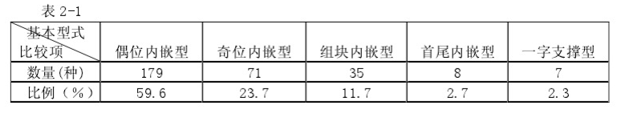

作者指出：型式的能产性（格式数量）和格式的能产性（语例数量）并不是一种简单的正相关关系。但就型式能产性而言，包含2个成素（常项字）的型式最高，其中又以成素交叉分布数量最多。

接着，作者详细分类列举了收集的300种格式，例子太多，我们就不看了，我们看看作者在列举前所谈及的三点选取原则。首先作者指出，成分相同，但型式不同的格式，是不同的格式，其中交叉分布的共有24组48种：

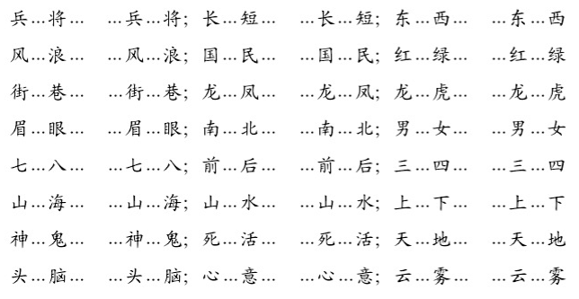

还有少量非交叉的，如“不堪……”、“……不堪”；“不胜……”、“…不胜…”。

其次，作者指出，成分和型式相同，但（句法）关系不同的，属于同一种格式。他主要是针对张斌（即文炼）提到的“空空如也”不算在“……如…”格式中进行的反驳。作者认为，类固定格式的格式义并不个个单纯，将成分相同、关系不同的语例归为同一格式，也是为了防止格式数量的无限制膨胀。（“事到如今”呢？）

第三，作者指出，“例不十，不立格”是确定格式的重要原则，但具体操作时则比较灵活。因为语料库不一定足够大，而且某些类固定格式并不一定成熟。作者希望尽可能多地将格式纳入研究范围。然而，作者统计得到的“超过20语例格式”却并不令人信服：

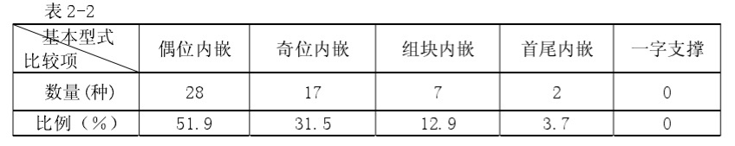

文炼重点论述的“一字支撑”型式居然全军覆没，不得不质疑作者的统计方式。

在第三章中，作者具体考察了类固定短语的内部构成和外部功能。首先是同素偶位内嵌格式，包含39例：

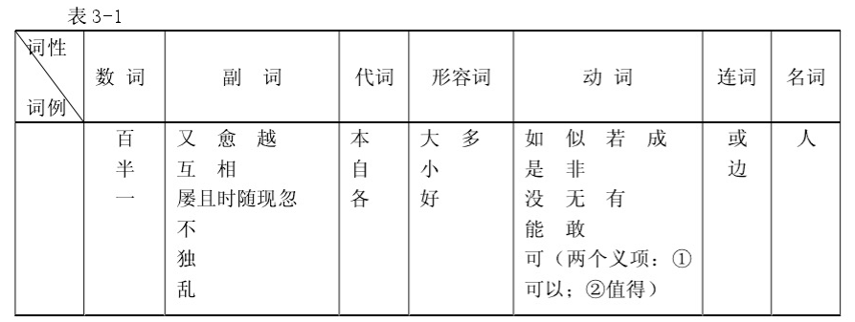

其次，作者想到了词性的分类手段，他这么说道：“我们对179种偶位内嵌型、71种奇位内嵌型和7种一字支撑型类固定短语的构成成分进行统计发现：1）格式构成成分主要由名词性、动词性、形容词性、副词性、数词性、代词性、连词性成分和少量助词性、介词性成分充当；2）不同词性成分扮演着不同的角色，其中名词性、动词性和形容词性成分占主要；3）格式组配类型既有同词性成分组配，也有不同词性成分组配，组配形式比较丰富；4）同素格式以同动词性成分和同副词性成分组配居多。”这四点里面，有两点（1，3）是废话，第2点可以概括为“主要是实词性成分”，却没有分析为什么（因为对举）。

与孟祥英类似地，作者认为名词主要集中在空间方位、时间、人体器官、自然景象几个方面：

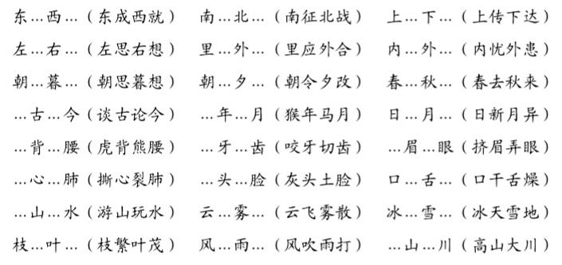

也没有说明为什么。（不为什么，人们爱描述这些东西罢了，重要的是对举能产没有分析到位）

再来，作者列举了动词性成分与其他词性成分搭配的格式：

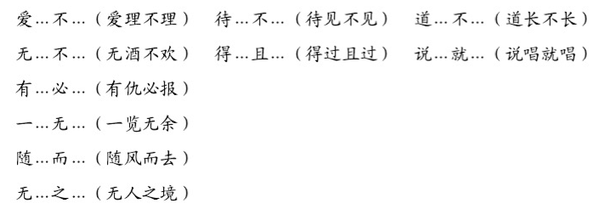

同样未加一句评论。（这就是紧缩+仿造能产性）

此后，作者还讨论了内嵌成分，其中提到了一种变换，值得参考。作者认为：有些类固定短语内嵌成分的位序是可以变换的，按变换的程度，又可以分为自由变换和有限变换。但是，作者论及的变换只限于间位变换，否则就会破坏格式，而自由变换和有限变换的区别，仅在于后者变换后的短语频率太低，接受度不高。

我们最后看一下第四章，作者讨论了类固定短语的“生成与转化”。

作者认为，类固定短语的来源有四个：下级语言单位——词；同级语言单位——自由短语、固定短语；上级语言单位——句。（但这跟他前面所谓的“更像是一个固化词”说法相悖。）词通过扩展方式生成类固定短语数量不多，常见的如：

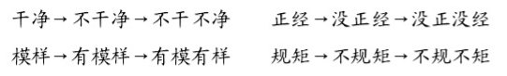

作者指出，词生成类固定短语需要借助一定的格式，通过将词拆解的方式嵌入格式的待嵌位置。但我们认为，词的这种扩展方式是类固定短语的重要来源之一。

而作者所谓的同级来源——自由短语，他是这么描述的：“‘不紧不慢、紧走慢跑’等自由短语由于高使用频率，形式、语音、语义逐渐凝固形成了类固定短语”，“固定短语‘取长补短’，语出《孟子》，本作‘绝长补短’，后来又逐渐形成‘取长补短’、‘截长补短’等形式，并在汉语中并存使用。自由短语‘绝长补短’形成‘取长补短’、‘截长补短’的过程，就是自由短语生成类固定短语的过程；最后定型为‘取长补短’的过程，则是类固定短语生成固定短语的过程。”作者这里所谓的“类固定短语”，是个历时概念，与其上文谈及的共时概念截然不同，令人费解。

此外，作者还提到了类推和扩展。扩展其实就是上面所说的拆词法。而作者把类推区分为语例类推和格式类推，我们不是很理解。但作者在格式类推中提到的“格式可以形成新格式”我们还是部分赞成的，比如从“非…不…”格式类推到“非…不可”格式，我们赞同同时存在这两个相关格式，但我们不赞成孰先孰后，这种事情说不清楚，而且从认知上说，反而应该是变项较少的格式更容易留下印象、形成概念。

可鉴之处

详尽的格式列举显然是本文最大的特色。而按替换成素的方式分类，也与我们的思路一致：我们认为，不同位置的成素被替换，往往代表了不同的能产方式。此外，“型式-格式-语例”三层定量分析也使得结论看起来变得更加可靠。

不足之处

作者在前面提到了五类型式，但实际上只讨论了奇位内嵌和偶位内嵌。究其原因，一方面，这两类间隔内嵌型式的格式数量较多，容易进行各种手段的归纳；另一方面，它们的对举义特点也比较突出。

还有一点不足之处是，作者不再像文炼和齐沪扬那样，区分成语和类固定短语，而是把所有符合格式的短语一律看作类固定短语。这样对其能产性的评估是不准确的，因为格式真正产出的是类固定短语，而不是成语。

小结

作者毕业于对外汉语学院，其论文目标为“通过对类固定短语结构特点和使用规律进行探讨，以求有助于类固定短语教学，使教学更加有效，实现以简驭繁、举一反三的功效”，此外，也想结合新的理论对类固定短语进行分析，以求有理论上的建树。

作者的分类框架比较完整，也注意到了某些类固定短语可变换的特点。作者的定量分析对仿造能产性进行了一定的量化，但在其他能产性上的量化还不够。

范喜梅．由成对方位词构成的待嵌格式研究［Ｊ］．山东：现代语文，2009（11）

文章概述

作者首先将待嵌格式分为三类：“X1…X2…”，“…X1…X2”，“X1X2……”。

其次，作者认为方位待嵌格式有“前A后B”，“左A右B”，“上A下B”和“东A西B”四种，而把“南北”、“里外”排除在外，理由是后者实例少，能产性低。

在结构特点的分析上，作者认为“前后两（常）项是一对反义词或短语，由一对反义词或短语构成的并列式语言单位，一般总是肯定项在前，否定项在后，因为人们倾向于把认知上显著的成分或先引起注意的成分先说出来，这也是‘象似原则’中的‘顺序象似’在构词法上的反映。在人们的认知中，‘前、左、上’是肯定项，而‘后、右、下’是否定项。所以，该格式的正常语序是‘前A后B’、‘左A右B’，而非‘后A前B’、‘右A左B’。” 此外，作者认为前两字和后两字的关系可分为“并列关系：前街后巷、左顾右盼；转折关系：前倨后恭；因果关系：上漏下湿、上行下效；目的关系：前人栽树，后人乘凉”。

在语义特点（尽管作者前面已经谈及语义了，但作者还在此处另起一节称之为语义）上，作者提到这样的观点：

“人们常用约定俗成的序列原则来进行信息结构的安排，即遵循信息一致原则。四类待嵌格式中，有这样一种类别：A、B原本就是一个合成词或单纯词，在做离析处理进入待嵌格式时，同原来的信息顺序保持一致性，正向迁移。假设有词语A、B，进入待嵌格式后，依然遵循A在前，B在后的序列。如‘提挈、思想’进入格式后为‘左提右挈、东奔西跑’，而不是‘左挈右提、东跑西奔’。”

最后，作者论及了方位待嵌格式的释义模板，共6类。

“1. ‘周围所有的A、B’。表达这种语义的A、B是名词，且A、B多为同形或同义的关系。如：

“(1) 中国人因为爱土地爱得太厉害，大家都决定老住一个地方，住到后来前街后巷全是亲戚。（《读者》）

“(2) 农民绝大部分都是族居一地、同姓一庄，左邻右舍不是叔侄就是姑嫂，一家逢『礼』，家家出钱。（《人民日报》1993年）

“2. ‘到处A、B’。表达这种语义的A、B是动词。

“(3) 这时候，政治运动一浪高过一浪，尹兰从电台报纸上听到看到江青上蹿下跳，便想到了她的贺妈妈。（宫曙光《密藏杨开慧遗物四十四年》）

“3. ‘把A和B重复了多次或持续了很长时间’ 。能表达这种语义的格式通常是‘左A右B’，其次是‘前A后B’。表达这种格式意义的A和B可以是两个相同或意义相近的单音节动词；也可以是动量短语，数词只能用 ‘一’。如：

“(4) 那天晚上，我在床上前思后想，一夜未睡好觉。（《人民日报》1993年）

“(5) 大夫左说右劝，费了九牛二虎之力，才把药硬给他灌了下去。（老舍《四世同堂》）

“(6) 陆小凤却好像对这幅画特别有兴趣，站在前面左看右看，上看下看，居然看得舍不得走。（古龙《陆小凤传奇》）

“4. 表达‘这样也不行，那样也不行’。能表达这种格式意义的是‘左A右B’，在该格式中放入两个并列的否定成分，‘左、右’二字只起到区别的作用，可理解成‘这样、那样’。如：

“(7) 人家那么多人来劝他，又都动用了警力，大家左劝他不听右劝他还是不听，还是把身体跨在高空的阳台上，那样不要命的凶恶着，说着狠话，玩无奈的不讲理。（摘自网络）

“5. 表示数量多或次数多。A、B是两个相同的数量短语，或数量词加名词构成的名词性短语，数词限于 ‘一’。

“(8) 路似乎颇弯曲的样子，一座大山峰老是看不完；瀑布左一条右一条的，多少让山顶上的云掩护着。（朱自清《瑞士》）

“(9) 买房的时候，左一个电话右一个电话。房款交了后什么事都不管，这就是开发商的真实面目。（网络帖子）

“(10) 田大瞎子那个白眼狼，左一趟右一趟，请高疤到他家坐坐，我不让去。（孙犁《风云初记》）

“6. 用前后两项字面上关系来隐喻其它事物的类似关系，通常使用比喻义。

“(11) 好头，下属会‘见贤思齐’，单位里就风顺气正；带了坏头，就会‘上梁不正下梁歪’。（《人民日报》1996年）

“(12) 酿酒既是‘前人栽树，后人乘凉’，更是后人继承传统、前仆后继的过程，不能急功近利、寅吃卯酒，把老祖宗传下来的佳醪在某一天做成了。（《人民日报》 1995年）”

可鉴之处

1. 把实例少、能产性低的结构不归入待嵌格式中，尽管“南北”、“里外”的能产性并不低；

2. 除并立之外引入了新的2+2关系。不过我们倾向于把所有非并列关系归为一类，因为对举的目的就两种：求同、存异，至于存的什么异，那是具体的字义带来的。

不足之处

1. 待嵌格式为什么只分三类？无理由。

2. 为什么只讨论一三格式，而不讨论如“A前B后”，“A左B右”这类二四格式？

4. 所谓“‘前、左、上’是肯定项，而‘后、右、下’是否定项”说法过于抽象，一般认为这个就是社会经验决定的。

5. 所谓“信息一致原则”，有两点不足：a. 孰先孰后？b. 大多数情况确实是先有双音节词，然后再扩充成四音节的，而且正向扩充确实占多数。但反向扩充就有误吗？在细胞词库中就存在“东差西误”、“东徙西迁”、“东抹西涂”等等，意义相近的词进入了对举格式，可变换性是它们的基本属性。上升到“原则”的层面，不太好。

6.释义模板的有些义项并不准确，有以偏概全之嫌。

第4类，否定义不准确。

第5类，实际上是“左一X右一Y”。

第6类，隐喻不是一个义项。

小结

文章发表在《语言文字应用》上。作者在摘要中说：“着重从结构、语义二方面来分析这种格式，揭示其特点和功能”，从全文看来，不足之处较多，揭示程度有限。

与我们工作相关的地方并不多，因为就论述能产性而言这种着眼于方位词的文章显然不如李传军和孟祥英从全局上把握来的全面。

黄燕旋．方位对举四字框式结构研究［Ｄ］．广州：暨南大学，2011

文章概述

引论中，作者首先提出框式结构“体例”，即“东A西B、南A北B”等，其中如果涉及到具体词性，则用V、N表示，如“东V1西V2”。其次，作者指出前人的研究集中在“方位词单用和对举合成词的研究”上，而对方位对举结构的研究较少，特别是无系统性。再次，作者同样提到结构义不等同于各成分简单相加，并举出误用例子：

“小学生造的句子：

“（1）*我左等右等等我爸爸。

“（2）*李爷爷李奶奶是我的左邻右舍。

“留学生造的句子：

“（3）*在这街上，左买右买的人太多了。

“（4）*一般电影上主人公左躲右闪敌人的攻击。”

作者认为以上句子的错误分别为：

“（1）左等右等强调‘等’的持续，一般要有后续成分表示否定，或与‘终于’、‘才’等词语共现。而此处没有后续成分，让人感觉别扭。

“（2）左邻右舍方位词已经虚化，泛指周围的邻居，而不是特定的左边邻居和右边邻居。

“（3）‘左买右买’的误用是因为不了解方位对举框式结构的结构义，[ -方向性]动词‘买’进入‘左A右B’结构后，结构义表反复。

“（4）方位对举结构不及物。”

***评论***

*1. “左等右等”表持续，毫无异议。持续的事件应该有一个结果，毫无异议。持续事件的结果必须明说，这个不同人的感受就不一样了。“我左等右等等了三个小时，为了一张火车票我容易么？”也没明说到底得没得到车票——这个信息肯定有，或许放在背景里了，为什么一定要说出来呢？*

*2. 虚不虚化，这也是个人的主观感受。“左膀右臂”就有强烈的现实性（人们只有左右两条胳膊）。“左邻右舍”实指左右邻居，应该也没什么不好的吧？*

*3. “买”可以认为有buy from这样的方向性的。就算没有，表重复义的“买”也不一定是买一样东西吧？*

*4. 有句歌词叫“跟着我左手右手一个慢动作”，很可能下一首歌就会出现“左扭右跳一曲大秧歌”。*

*总而言之一句话，对于“能不能说”的问题，作者可以有自己的见解，但不能代表大家的见解，更不能随意地否定一句话的正确性。*

随后，作者简要综述前人研究。跟其他相关研究不同的是，本文作者的综述并没有从四字格角度入手，而是由方位词入手的，如郭绍虞《语言中方名之虚义》中认为“这种结构中方位词没有实在意义，只起到音节凑数作用。”，蒋绍愚（2007）提到“‘东/西’构成的说法远多于‘南/北’”，并指出“东/西”多用于泛指。作者认为，前人只在研究其他问题时顺带提及此类结构，并没有对其进行专门的研究。

在第一章中，作者对方位对举框式结构进行了界定。她认为其导师提出的“框式结构”比以往的“词汇格式、类固定短语、待嵌格式”的称谓更加形象、贴切。而方位对举框式结构属于“双项双框式”，其中“项”代表变项，“框”代表不变项（常项）。作者表示，本文只研究四字格的方位对举框式结构，进一步，只研究变项同为动词或名词的框式结构。（作者最后一句略欠考虑：“此类框式结构皆为并列结构”，那么“前赴后继”、“拆东补西”呢？）

作者对框式结构和成语区别的分析很精彩。“成语的凝固性可以分为两种情况，第一是出自典故，从第一次出现就是凝固的，各个语素都不能替换；第二是一开始并不凝固，由于长期大量使用，人们倾向于使用某个固定的语素，逐渐淘汰其他形式，从而形成凝固性。”作者举出“东张西望”例子，并列举同时期其他的表述如“东张西看”、“东张西张”、“东张西觑”、“东看西望”、“东观西望”等。因此，作者认为“东张西望”从历史的角度上属于框式结构。

随后，作者指出，单音节方位词有东西南北上下左右前后里外内中等，而能构成对举框式结构的主要有五对：东西、南北、左右、前后、上下，它们分别可出现在一三位或者二四位形成框式结构。我们不知道作者何故排除了里外、内外、外中等组合。

对于变项，作者按相同与否先分两类，在不同类中，又根据语义关系分为近义、类义和反义关系。（作者认为无论哪一类，变项都趋于同义，这显然又是欠考虑的说法，“南橘北枳”、“南辕北辙”呢？）

***评论***

*作者其实前面有一段话来“圆”这里的质疑：*

*a. 东西村之间并没有什么分界线，为什么要分为东村西村，至今我仍不明白。*

*b. 春天不是男婚女嫁的好时候么？东村西村都有喜事，唱歌跳舞的机会就更多了。*

*作者认为a的东村西村不是框式结构，b的才是，理由是a为实指，而只有虚指的才是框式结构。*

*所以作者当然可以理直气壮地说“南辕北辙”不是框式结构，当然也就以为最前面的“左邻右舍”必须要虚指。*

*这样的处理是机械的，“虚指”似乎成了独立于“实指”之外的意义。*

作者接着分析：“A、B有时候是由一个双音节词拆分而来的，这个双音节词一般是并列式合成词，然而也有少数非并列式的例子、甚至如‘东支西吾’、‘左叮右咛’等单纯词也可以拆开。”作者指出，无论双音节词内部并列与否，进入框式结构后，整体结构仍然是并列的。

在第三章中，作者按“东西、南北、左右、前后、上下”分五类详细考察相应的框式结构，并小结为：“方位对举框式结构的结构义是有层次的，其核心意义是‘量多’（‘前后’表示时间和‘上下’表示等级关系的情况除外），当可变项为动词时，动量多即为‘反复’，时量长即为‘持续’；当可变项为名词时，处所多即为‘周遍’。因此，方位对举框式结构的核心意义是‘量多’，并衍生出‘反复’、‘持续’、‘周遍’等派生意义。”这个总结很到位。

在第四章，作者对方位词的虚化进行了讨论。这是语义上的细枝末节，对论文没有帮助，此略。

可鉴之处

作者的逻辑比较清楚，关于成语凝固性的历时分析很不错，对于方位对举的框架义的概括也很到位。此外，作者也注意到了“无论双音节词内部并列与否，进入框式结构后，整体结构仍然是并列的”这个现象。这与冯胜利的音缀说有点类似，都是一种扩展构词法。

不足之处

仍然引入不少主观分析，尤其是把实义对举与虚义对举分开，个人认为有些背离事实。

小结

作者仍从语言教学的角度出发，希望通过理清规律帮助人们正确地运用这类格式词汇，减轻逐个记忆的负担。不过，对于我们的论文而言，这篇文章的帮助可能还是在说理部分，如作者提到的成语的凝固性的本质，跟文炼的“成语跟非成语的界限有时候不是很清楚”是一致的。

王娇．现代汉语对举嵌置式四字格习得研究［Ｄ］．南京：南京师范大学，2013（此文权衡后未纳入综述！干货太少）

作者在绪论中首先陈述选题理由：“对举嵌置式四字格是现代汉语词汇系统中的一类特殊词语。这类词语有的是固定短语，有的是类固定短语，在口语及书面语中具有使用广泛、数量较多的特点。大多数对举嵌置式四字格在结构上有一定的规律性和能产性，在整体意义上不是各成分的简单相加。

“在高等水平的对外汉语教材中出现了相当数量的对举嵌置式四字格，在‘HSK动态作文语料库’中出现的对举嵌置式四字格的数量与学生在学习过程中的输出量表现出一定的差异性，这就涉及到外国留学生在此类四字格上的习得问题。”

作者认为，该题目的研究价值在于对举嵌置式四字格具有独特性，“能反映民族的思维方式和文化习惯”。其次，对举嵌置式四字格与并列四字格和一般的成语、非成语的固定语、类固定语有一定的交叉，又有一定的差别。“在语言的表达中，恰当地运用这类四字格可以起到形象生动、言简意赅、加强语气等作用。”

其次，作者从多个角度对前人成果进行综述。一方面：“四字格的概念首先在陆志韦（1956）《汉语的并立四字格》中提出，作者重在从构词法的角度探讨并立四字格，把并立四字格看成是汉语的一个重要构词格，但并没有从四字格的基本概况进行研究。吕叔湘（1963）在《现代汉语单双音节问题初探》中把四字格的范围扩大到成语、熟语、复合词，甚至将四音节的短语（收信发信、大事小事）也概括在内，而在《汉语语法分析问题》（1979）中，他将四字格称为四字语，并且将四音节的复合词排除在四字语之外，由此大大缩小了四字语的范围。同年，郭绍虞在《汉语语法修辞新探》中提出了汉语中的“四言词组”，并认为四言词组是汉语特有的形式，在其他任何语言中都没有。姚殿芳、潘兆明（1985）的《说“四字格”》中的四字格既包括了熟语一类的固定短语，也包含了四音节的专名等。”

另一方面：“文炼（1988）较早地探讨了固定短语和类固定短语的问题，他在《固定短语和类固定短语》中认为汉语中的一些看上去像成语的四字短语，是根据交际需要临时创造出来的，类固定短语是仿造的成语，文中主要对类固定短语的四种四字格类型‘XX之X’、‘XX而X’、‘XX不X’、‘XX如X’进行了讨论。齐沪扬（2001）在《有关类固定短语的问题》中与文炼持相同观点，他认为类固定短语是将成语中的一些成分替换后所构成的。并在文炼探索的基础上将这种‘仿造的成语’分成两类。”

作者的研究思路如下：

“1. 以《现代汉语词典》（第五版）中对举嵌置式四字格为语料，分析对举嵌置式四字格的结构、语义类型和特征。

“2. 从语义、文化、思维方式等方面探讨对举嵌置式四字格结构的制约因素。

“3. 统计《汉语水平词汇与汉字等级大纲》和HSK动态作文语料库中的对举嵌置式四字格，分析学生对举嵌置四字格的输入和输出情况。

“4. 在统计分析输入和输出情况的基础上探讨以汉语为目的语的外国学生对举嵌置四字格的习得机制。

“5. 在对举嵌置式四字格偏误分析的基础上对《大纲》、教材、教学中存在的不足之处提出相关建议，有助于在对外汉语词汇教学过程中提高学生对举嵌置式四字格的习得效率。”

在正文第一章中，作者首先对其研究对象进行界定。由于此界定多有不妥之处，我们多花篇幅一一细看。“所谓对举嵌置式四字格，是指两个单音节语素以交错的形式嵌入到两个意义上成对举关系的单音节词中，所构成的四字格结构。例如：“思前想后”、“欢天喜地”、“东奔西走”、“翻来覆去”，这些四字格中“前、后”、“天、地”、“东、西”、“来、去”为对举关系，我们称其为对举词。这些对举词分别交错嵌入到“思~想~”、“欢~喜~”、“~奔~走”、“翻~覆~”等嵌置词中，形成对举嵌置式四字格。

“对举词的关系可以相反或相对，如“前、后”和“天、地”两两互为相反关系，这种对举为典型对举；风和日丽、风口浪尖中的“风、日”和“天、地”为相关对举，这种对举为非典型性对举。嵌置词可以有对举关系也可以没有对举关系，如“大同小异”、“有头无尾”，“同、异”、“大、小”、“有、无”、“头、尾”互为（述者注：相反）对举关系。另有一种对举嵌置式四字格，对举词和嵌置词皆为相对关系，如“初来乍到”。在区分这两种特殊的对举嵌置式四字格的对举词和嵌置词时我们从其意义是否在四字格中居主要地位，即能否决定该四字格意义的角度去判定，如果该组词在四字格中居主要地位，这一组词就是对举词，而另一组词则是嵌置词。例如“大同小异”主要指两种以上物质的相互关系，物质间的相互关系主要体现在“同、异”上，所以“同、异”为对举词，“大、小”为嵌置词。再如“初来乍到”主要指时间上的短暂性，而短暂性不能由“来、到”体现，只能由“初、乍”决定。所以“初、乍”为对举词，“来、到”为嵌置词。

“对举嵌置式四字格在整体意义上并无特定要求，有的整体意义由对举词决定，如‘颠三倒四’用来形容次序错乱，没有条理。此意义主要由对举词‘颠、倒’决定。有的则由嵌置词决定，如‘博古通今’整体意义由嵌置词‘博、通’决定。

“汉语中还有像‘三姑六婆’、‘三纲五常’一类的缩略词语（述者注：即其中的数词皆为实指），但从外形结构看，皆符合对举嵌置式四字格。我们将此类缩略式四字格划入范围内。

“应将对举嵌置式四字格与以下几类易于和对举嵌置式四字格混淆的四字格区分开来：

“一类是诸如‘家家户户’、‘男男女女’等名词重叠形式；

“一类是诸如‘男女老少’、‘生死存亡’等对举词连续出现而非交错出现的四字格形式；

“再一类如‘爱答不理’、‘爱来不来’等前后非并列结构的四字格形式；

“最后还有‘风俗习惯’、‘聪明伶俐’等前后两部分分别可单说的‘准四字格’形式。”

作者的第二小节起名为“对举嵌置式四字格的性质”，但其实是给此类格式进行了一次分类（述者注：在第二章还有另一种更具体的分类）。作者统计称《现代汉语词典》中所有四字格近6000个，其中对举嵌置式四字格数量为1327个，例如：

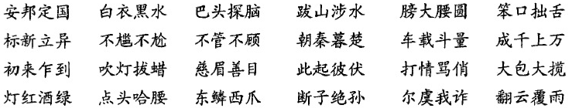

作者将此类格式分为固定短语和类固定短语两类，其中固定短语又分为成语和非成语，分别举例如下：

成语：

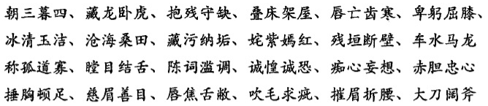

非成语的固定短语：

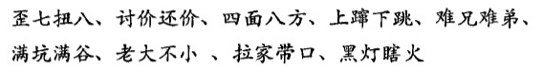

作者认为二者区别在于非成语语体色彩为中性或口语性，此外，非成语无典故性。

作者不讨论类固定短语的框架，而只讨论作为框架解释条目的固定语。

此外，作者还分析了对举嵌置式四字格的特征，包括语义、韵律结构的对称和整体性。其中，作者列举了如下语义对称关系：

1. AB和CD意义相同，AC为相同语素，BD为不同语素，如：

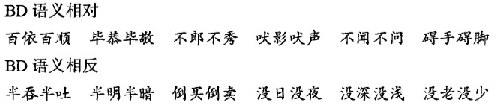

2. AB和CD意义相同，AC、BD均为不同语素，此时又分四种情况：

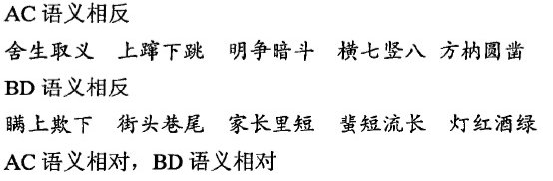

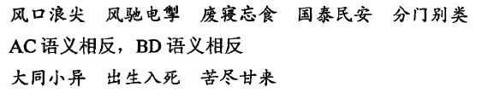

3. AB和CD意义相反，如：

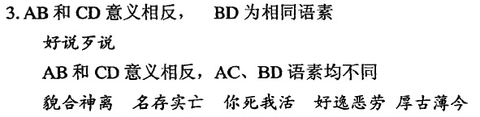

作者还引刘洁修关于语序变换的分析：“能够变换语序的成语，绝大部分是分成两段的并列结构。其上下两段不仅结构相应，词类也相应，意义相同，或相近，有的甚至相反。”他分别举例如下：

意义相同：藏污纳垢——藏垢纳污；意义相近：鳞次栉比——栉比鳞次；意义相反：厚古薄今——厚今薄古。

在第二章中，作者则具体分析了对举嵌置式四字格的类型和限制。

作者认为可以从语法结构和词化程度（述者注：即将对举词和嵌置词分别合并为一个词）进行分类。在语法结构上，作者认为绝大多数对举嵌置式四字格的前后两字构成联合式，少量构成连动式，后者如“斩草除根”、“指桑骂槐”等。在联合式中，前两字、后两字又分别能构成主谓关系、述宾关系或偏正关系。例子如下：

主谓关系：

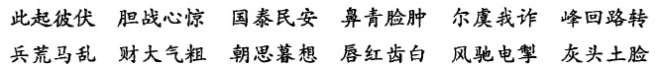

述宾关系：

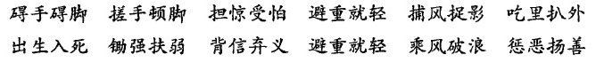

偏正关系：

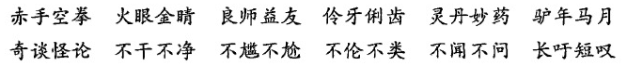

作者的词化程度分类十分费解。他认为，一部分语素发生合并以后，词化后的双音节词表意不是原来语素的简单相加，如“笨口拙舌”的“口舌”词化后的词典解释为误会、纠纷或争辩时说的话。“虽然词化后的词性没有改变，但意义上却使用了引申义”。这个分析可谓毫无道理。

根据作者的理论，此类格式可以分为：强等词化：即对举词和嵌置词皆可词化为双音节词；弱等词化：即只有一组词可词化为双音节词；零词化：即两组词都不能词化为双音节词。例子如下：

强等词化：

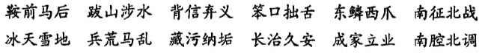

弱等词化：

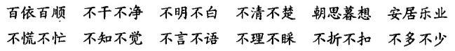

零词化：

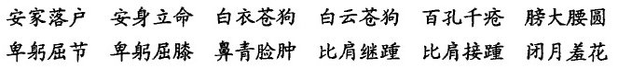

作者在第三章和第四章分别论述了留学生对对举嵌置式四字格的习得情况、习得机制（第三章）及教学中出现的问题和建议（第四章）。我们主要关心其习得机制的阐释。

作者认为习得机制分为内部机制和外部机制。内部机制包括类推机制和联想机制，前者又可分为扩展式类推和离析式类推，截图如下。

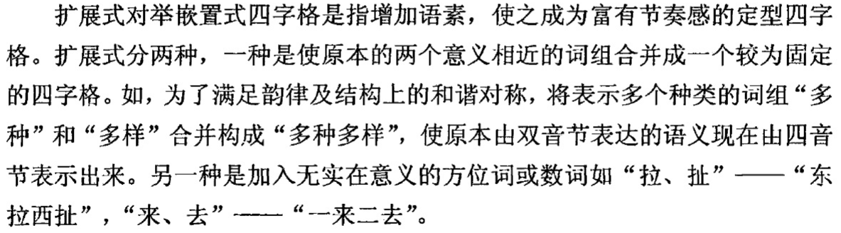

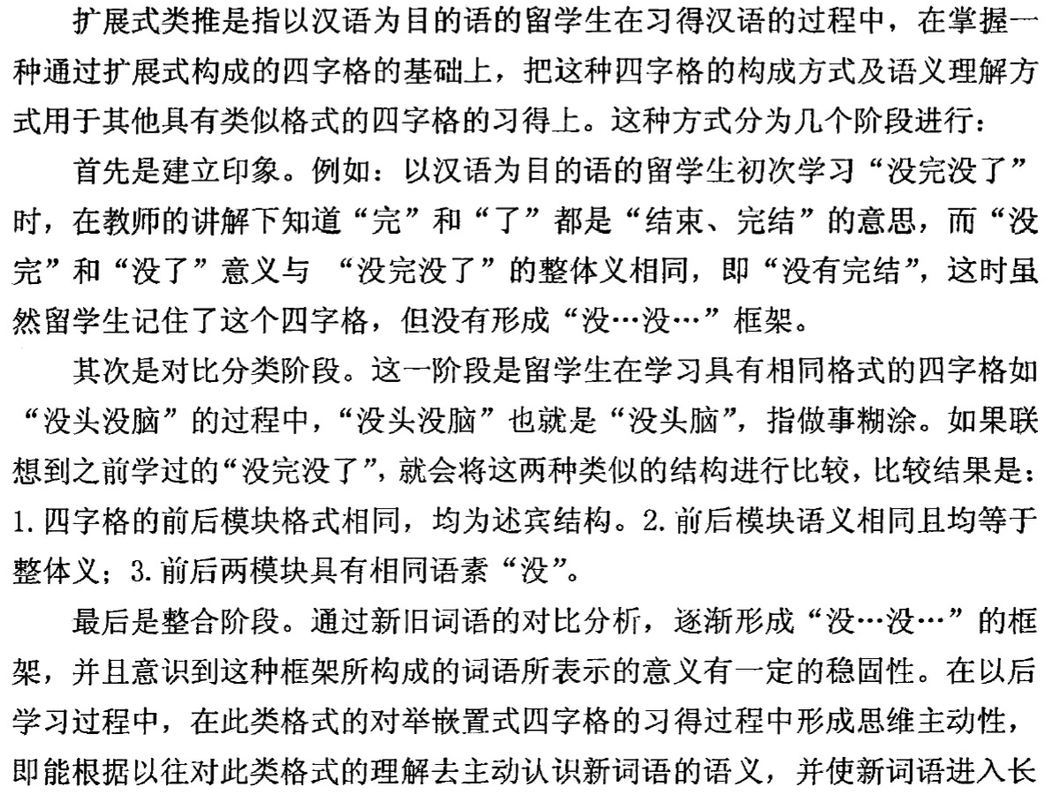

时记忆。

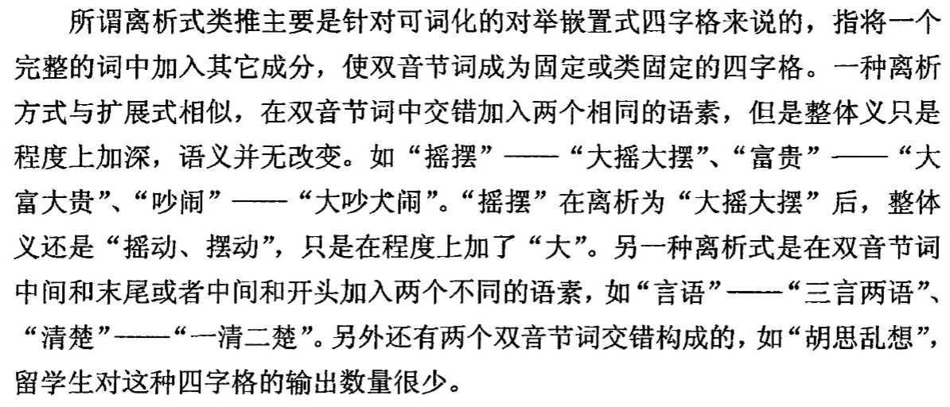

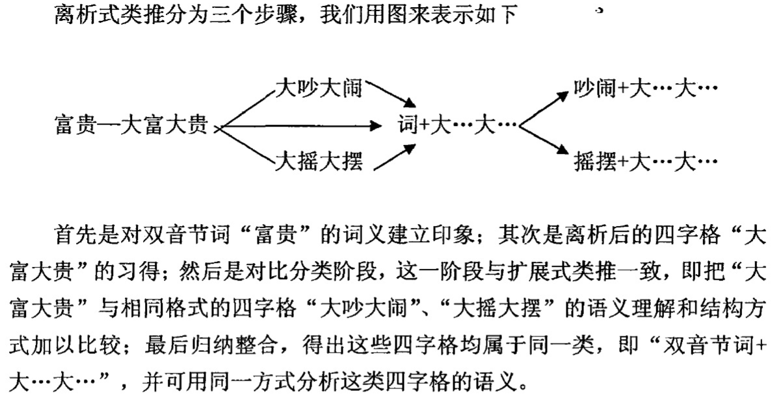

关于联想机制，作者分为四类：

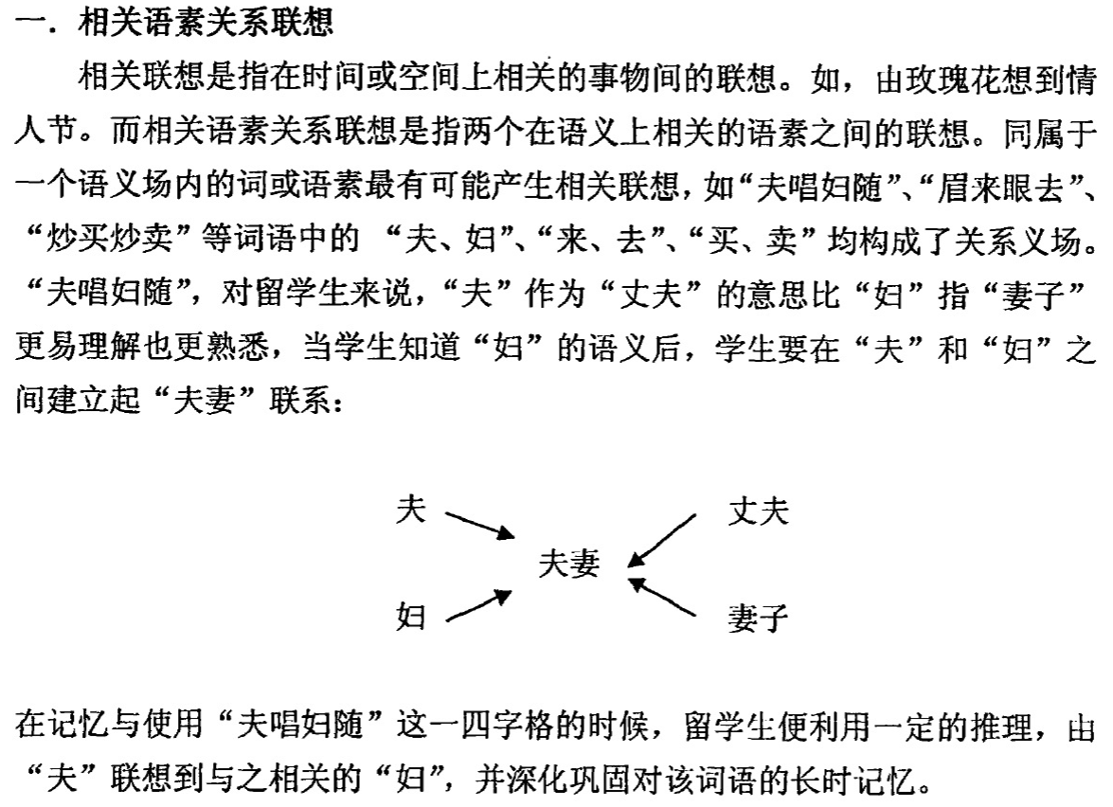

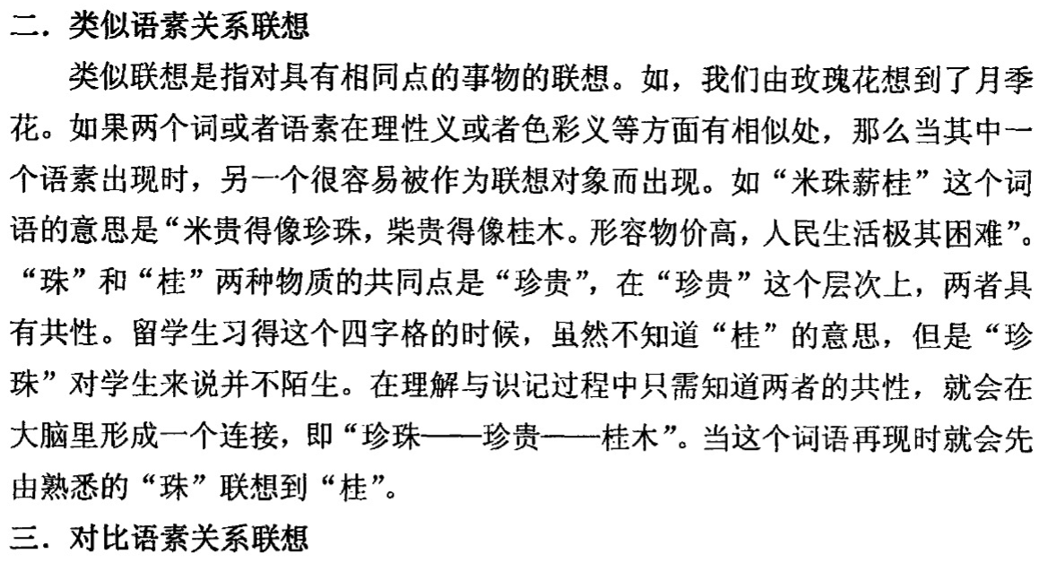

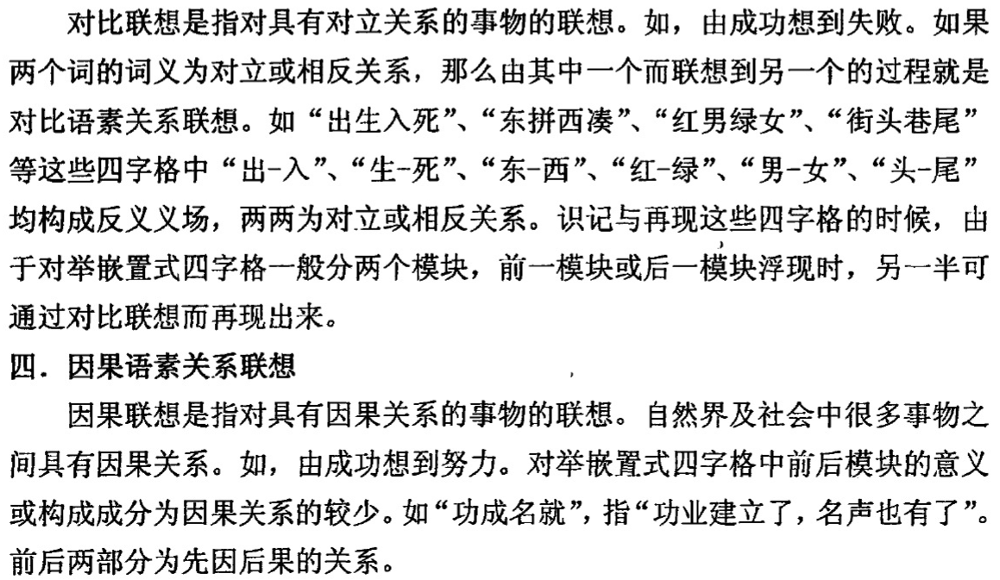

关于外部机制，作者分为两点讨论。这里只简单总结一下。一方面，语素词化程度越高，语义就越透明，也就更便于留学生识记；另一方面，“复现率”，即对举嵌置式四字格在书面材料中出现的次数越高，习得效率越高，输出频率也越高，这里的复现率既包括整词复现，也包括单字的频率。

不足之处

本文绪论部分尚中规中矩，不乏亮点，而正文部分则实在不能令人满意，故先言不足，再说借鉴。

不足之处一：定义混乱，分类混乱

作者绪论如下：“其次，对举嵌置式四字格与并列四字格和一般的成语、非成语的固定语、类固定语有一定的交叉，又有一定的差别。”什么叫并列四字格？作者全文没有涉及；什么是交叉、差别又在哪？作者没有提及，倒是在后文中按成语、非成语固定语、类固定语给对举四字格分了类。

更糟糕的是在界定中，作者把“嵌置词”和“对举词”看作互相嵌入的两组词，一下子说前者嵌入后者，一下又说后者嵌入前者。如此一来，“嵌置词”何嵌之有？另一方面，作者根据“居主要地位”区分对举词和嵌置词（即嵌置词也为对举），但随后又立马说在整体意义上有的由对举词决定有的由嵌置词决定。且不说“居主要地位”如何界定，作者前后两点界定可谓自相矛盾。

除了定义混乱，作者的分类也缺乏考虑。比如作者对成语和非成语的区别是主观的、无意义的，它并不能为后文的分析带来任何好处；又比如作者根据语法结构进行的分类其实是有意义的，但作者并未深入下去，而仅仅停留在“为分类而分类”的表象上；此外，词化程度这个分类依据完全是错误的，是用现代汉语双音节词的眼光审视古代汉语单音节词，它与离合词的概念完全不一样，应该说，可以词化完全是一种偶然，而不是一种现象，即便从认知先后的角度（先认识双音节词，然后认识四字词），也不应该如此定性，下面还要说认知的主观性。

不足之处二：过于主观，不加佐证

这个深层次原因我觉得可以定性为“认识不足、考虑不周”，表面上主要体现在对习得机制描述的随意上。首先，类推和联想没有本质的差别，有序的联想称为类推，无序的联想称为创造，这是我的看法。其次，扩展式类推举的“没…没…”例子完全可以放到离析式类推中再用一遍（“完了”->“没完没了”；“头脑”->“没头没脑”），而我则完全没有理解扩展式类推的意义所在。再者，单看相关语素联想的分析，我不理解“‘夫’比‘妇’更易理解”跟“在之间建立‘夫妻’联系”是什么逻辑，也不知道由“‘夫’联想到‘妇’”对记忆“夫唱妇随”有什么必要的帮助，主观地说，要记住“夫唱妇随”的关键是记住两个谓语动词吧。其他的联想路径就不细说了，也都是类似的毫无根据甚至无逻辑的分析。

不足之处三：形式考察不完备

这一点不足其实可以归入第一点不足中，它也属于分类问题。之所以提出来单独说，是因为这个是要写进论文综述中的“重要的”不足，前面两点不足更偏向于吐槽性质，而这一点不足更加客观一点。

我们仔细看语义结构上的对称分析。

作者的第一点不完备是子类与父类不是蕴含关系。这一点在第一次分类（描述对举四字格性质）中就有体现，他将对举四字格分为成语、非成语固定短语及类固定短语，但成语不都是对举四字格，后面两类也是如此。在语义结构分类上，他的第一类分为“AXAY”式，但“AXAY”式不一定都是并列形式，还可能是顺承形式，例如（前者为并列，后者为顺承，下同）：

非亲非故 —— 非礼非视

不郎不秀 —— 不做不休

敢爱敢恨 —— 敢做敢当

此外，第二类第三类（AXBY式，AX、BY意义相同或相反）中也有顺承形式，如：

上蹿下跳 —— 上行下效

大惊小怪 —— 大材小用

前仰后合 —— 前赴后继

作者更重要的不完备是对“意义相对”和“意义相反”的界定太模糊。试问，对举四字格AXBY可能出现意义不相关（既不相同、又不相对、还不相反）的 A-B / X-Y 词对吗？假如所有词对意义都相关，作者关于语义结构对称的第二类分类就十分欠妥：

AB相反；

XY相反；

AB相对，XY相对；

AB相反，XY相反。

难道作者前两类都是省略，完整形式是：

AB相反，XY相对；

AB相对，XY相反

吗？这个作者没有明说，我们也不好妄自猜测。此外，作者还用了“意义相同”术语。“相同”跟“相对”是什么关系？作者也没有指明。我的意见是，既然说不清楚，又对分析没有帮助，那就不要往细里说。很多时候，过细的分类会对理解和识记带来负担，尤其不利于语言生产。

人类思维跟机器思维最大的不同是前者是感性思维，后者是理性思维。什么意思呢？人算算术肯定算不过机器，但人们能轻而易举地识别人脸，机器做不到。过多理性的、规则的思维模式会大大降低人们的理解与生产流畅度，这就是为什么无尽的嵌套结构会降低人们的理解，为什么人们难以分辨“蓝”色的字。

感性思维，或者说经验思维，说明了什么问题呢？说明了人们遣词造句更多的是靠一种语感，而不是理性的组织。如果没有量上的积累形成经验语感，越多的理性语感只会让人们越难于启齿。这就是基于使用的核心。不要有那么多抑制，而尽量多地允准——什么给予你允准呢？使用（语料）。

此外就论文范围而言，它说明了尽管双槽模式是优势模式，但它的能产性要低于单槽模式。为什么？双槽要生产两个变项，而单槽只用生产一个。单槽模式的语义一定比双槽模式清晰，它带来的生产负担一定比双槽模式小得多。

除非，双槽模式能够把自由度从二降为一。这就是对举的作用。可以肯定的是，对举双槽模式一定比非对举双槽模式能产性高，因为它实际上只涉及了一个变量，另一个是对举出来的。

可鉴之处

作者在正文中还引述刘洁修关于语序变换的分析，这说明作者注意到了对举格式的特点：语序可变。这还是值得肯定的。只是作者并未显式注明出处，只在参考文献中列出一本其著作：

刘洁修．成语［Ｍ］．北京：商务印书馆，1985

我们尽量找到原文出处。

本文由于未纳入综述中，故不再小结。总体上来说，这篇文章主要给我们提供了一些反面参照，如分不清对举词和嵌置词。

韩立秋．构式语法视野下古汉语凝固结构研究［Ｄ］．吉林：东北师范大学，2015

文章概述

在绪论（第一章）和研究概况（第二章）中，作者首先综述了前人研究，（例如：洪成玉（1983）归纳整理了先秦两汉时期的复音虚词和固定结构，对其性质、用法进行了简要分析；莫彭龄（1986）从宏观和微观的角度，探讨了“格式”的结构特点和意义；任瑞麟（1995）考察了凝固结构的特点，并区分了凝固结构和固定格式两个概念；侯晓菊（1994）探讨了凝固结构的语法功能），认为前人对凝固结构的考察多是从结构的性质、分类、意义和用法等方面展开，研究大多还停留在传统结构主义的分析模式上，即把凝固结构当作一种结果对其构成成分做静态的描写和分析。作者认为这种分析方法固然有其可取之处，但却割裂了结构的整体性，导致很多问题不能解释或者根本无法做出解释。

作者指出，前人的不足主要有几点：研究不平衡，研究不系统，方法不科学，范围不广泛。其中作者一直拿现代汉语凝固结构的研究进展进行对比，认为现汉比古汉的研究多得多，也全面得多；“古汉语凝固结构一直没有一个明确的界定，如‘是词还是短语’，‘是词汇结构还是语法单位’，‘是拆开来分析还是当作一个整体来看’”。此外，学者青睐研究特点突出的副词、连词等词语，“如‘然而’、‘非常’、‘所以’等”。而像助词、代词等其他词类很少涉及，“如‘有以’、‘无以’、‘足以’、‘如何’等”。作者认为，“尽管凝固结构是由虚词构成的，但是它的语义和功能已经完全发生了变化。传统分析单音虚词的那套模式已经行不通了”。

随后，作者提出了他的研究方法，主要包括五个“相结合”，即“描写和解释相结合”，“共时和历时相结合”，“形式和意义相结合”，“定量与定性相结合”，“系统考察和个案研究相结合”。其中，作者就“描写和解释相结合”解释最为细致：“以往凝固结构研究描写充分，解释不足，所以造成凝固结构的研究难有突破。本文注重描写和解释的紧密结合，在对凝固结构性质和特点描写的基础上，运用构式语法理论、语法化理论以及认知语言学中隐喻、转喻、非范畴化等理论，从句法、语义、语用和认知角度对凝固结构的词汇化、语法化及相关问题做出合理的解释。”

第三章名为“凝固结构的共时分析”。实际上则是作者对凝固结构的总体描述。

3.1节中，作者界定凝固结构，是指“古汉语中两个或两个以上实词或虚词构成的形式固定、意义完整的结构体”。它属于词组范畴，但又区别于一般的词组和固定短语。作者认为“只要是固定的形式，作为一个整体来使用，且语义和功能不能从其组成成分简单推知，就可以称之为‘凝固结构’，如‘何所’、‘之谓’、‘奈何’、‘未尝’、‘何其’、‘孰与’等。另外，框架结构如‘以……为’、‘何……之有’、‘非……不……’也属于凝固结构的范畴。”

3.2节中，作者划定了凝固结构的范围。此略。

3.3节中，作者分析了凝固结构4个性质，即“特殊的词汇单位”、“典型的构式”、“动态性”和“层级性”。其中关于词汇单位作者有如下论断：“根据认知语言学原型范畴理论，词是词汇单位中的原型，属于典型成员，而固定短语属于非典型成员。凝固结构介于典型和非典型之间。因为凝固结构始终处于动态变化之中，当词汇化程度高时，它是词，是典型成员；当词汇化程度低时，既带有自由短语某些特征，又带有词的某些属性，它属于非典型成员。可以说，凝固结构不仅是一类特殊的词汇单位，它更是一个动态模糊集。”

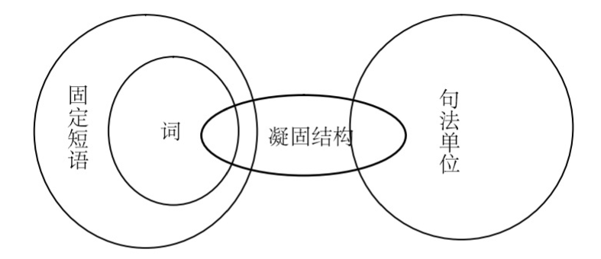

而关于构式，作者引述：“邓云华、石毓智（2007）认为Goldberg对构式定义打破了语言学界长期以来普遍接受的定义，而且与传统认知语言学的定义（构式是两个或两个以上成分构成的）不相符，特别是将单一成分的语素或词也归入构式没有带来任何实际效果，而只是徒增概念混乱。陆俭明（2008）也认为构式范围过大不合适。”他认为，Goldberg试图用构式来解释一切语言现象的语法观，虽然可以很好的解释构式对词类的作用，但却掩盖了不同语言现象的本质，如形义关系透明的常规结构和形义关系不透明的特殊结构之间的区别。“因此，我们把构式限定在狭义范围内，认为构式是介于词和普通句法结构之间的状态。”

此外，作者引入了对动态性的分析。“动态浮现语法（Emergent Grammar）认为，语言是不断变化发展的，始终是处于演化过程中。而语法结构源于语言的运用，同样是变化发展的，它会随着语言的使用而不断更新变化。凝固结构表面上看是固定的单位，实际上‘不过是语言在不停地进行系统重组过程中的任意一个截取点而已。’（张伯江，《功能语法与汉语研究》，《语言科学》，2005(6)）因为‘语言是大量异质构式的集合，每个构式都是跟其使用的语境密切相关的，且总是根据实际的使用来调整和改造自己的形式。’凝固结构最初只是一个临时的，可推导的组合。只要没有人在新的话语场景中再次使用它，它就永远是个临时的组合。但是，一旦它所反映的认知经验得到了认同，并能够引起人们再次使用的兴趣时，凝固结构就很有可能在重复使用中发生变化。如果重复使用是原来的整体结构，它会向固定语的方向发展，会形成一种非能产性的实体性结构。如果重复使用是在利用规则的情况下进行的，它会通过替换词语的方式，形成一个可替换的框架，进而成为一种能产性的框架结构。”

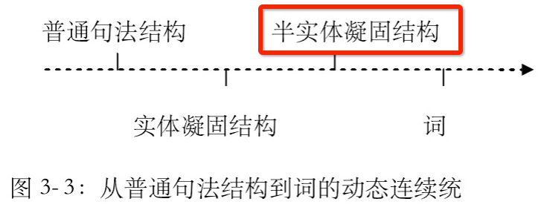

作者关于层级性的论述仍从词、短语、句法分层出发，下节会具体展开，此处略去。

在3.4节中，作者将凝固结构的特点概括为：凝固性、融合性、整体性和粘附性。

“凝固性主要体现在形式方面。具体表现为组成成分不能随意替换。比如说‘既’和‘已’都是表示动作完成的副词，是同义词，但是由它们构成的凝固结构，同义词间不能随意替换。如‘既然’、‘既终’只能用‘既’，不能用‘已’；‘已矣’只能用‘已’，不能用‘既’。……当然，这里所说的凝固性，也是相对的，主要是针对组成成分相互的选择性而言的。凝固结构的定型与凝固结构的异体多型是两码事。事实上，凝固结构也有不同程度的替换。如先秦汉语中‘如何’就有‘奈何’、‘若何’等异体形式，再比如，‘是以’和‘以是’。”

“另外，凝固结构的另一种形式——半实体性凝固结构，是一种带有空槽的结构，空槽内可以填充各种词语。比如‘如……何’，可以通过增添构成成分的方式，形成‘如之何’、‘如此良人何’、‘如太行、王屋何’等形式。再比如，现代汉语书面语至今还在使用的‘唯……是……’。”作者前面说的层次性，主要是将实体性凝固结构看作了词，将半实体性凝固结构看作了句法结构，而将半实体性凝固结构实例化后的完整表述看作短语。

作者所谓的融合性就是语法化过程中语义的复合。下文有述，此处略去。

此外，“从语法功能的角度看，凝固结构还具有整体性。虽然凝固结构是不同性质的词组合而成，但是在使用的过程中，还是应该把它当作一个整体来看待。拿古汉语中的‘何如’来说，我们不能简单地把它理解成疑问代词‘何’作动词‘如’的前置宾语，表示‘像什么’。而应该把它看作一个整体，用来询问事物的情况或办法，意为‘怎么样’或‘怎么办’。”

而“在考察凝固结构形式特点时，我们发现凝固结构并不是一个完全独立的成分，它必须粘附于其他成分或是和其他成分组合才能完整表意。比如代词性凝固结构‘何所’就不能单独使用。”

本章的最后，作者将凝固结构分为实体性和半实体性两类。前者又按语法功能分为了若干小类，此处仅简单呈现两类：

“名词性凝固结构一般是由特殊指示代词加上介词构成的，如：视其所以|其妻问所与饮食者|是吾剑之所从坠；

“连词性凝固结构固化程度相对较高。其中大部分结构已随着使用频率的提高固化成词，如：义则进，否则退|君子是以知平公之失政也|谓之义。”

关于半实体性凝固结构，作者分为如下两小类：

“双框单嵌式，如：如……何|何……之有|不亦……乎|非……不可；

“双框双嵌式，如：以……为……|为……所……|唯……是……。”

在第四、五、六章，作者分别就凝固结构“有所”、“孰与”和“有以/无以”进行了具体分析，由于跟综述目的关联不大，此处略去。

作者最后在第七章分析了凝固结构语法化的机制和动因。机制有二：重新分析（reanalysis），和类推（analogy）；动因亦有二：句法环境和韵律双音化。

“Langacker（1977）把重新分析定义为‘一个表达结构的变化，不会立刻改变表层形式，常导致成分之间边界的创立、前移或消失’。”作者认为，凝固结构在成词之后，其结构的语源义经常会变得模糊。这主要是因为在词汇化的过程中原来各自独立的成分变得粘着，整个结构被当作一个语法单位来理解。在这种情况下，随着使用频率的提高，各个成分的本源义就会被遗忘。由于语言使用者对双音词中的某个成分意义逐渐变得不了解了，对双音词的内部形式就可能做出重新分析。

“索绪尔（1980）将类推定义为‘以一种或多种其他形式为模型，按一种特定的原则而创造出来的一种形式’。”作者认为，介词“以”可以和许多别的词组成固定结构用作修饰成分或连接成分，因此，凝固结构“有以”的形成可能是“可以”类推而成。

关于句法环境，作者以“有所”为例分析：“‘有所’最初是‘有+所’的成分序列，代词‘所’后面的成分主要是动词……再后来，‘所’后出现了形容词和名词，……直到所后出现抽象的心理动词，‘有所’才最终完成词汇化和语法化的过程。”

关于韵律双音化，“Hopper&Traugott（1993）曾指出，在双音化趋势的作用下，两个高频率紧邻出现的单音节词就可能经过重新分析而削弱或者丧失其间的词汇边界，结合成一个双音节的语法单位，这个过程叫做‘复合化’。（石毓智，《汉语发展史上的双音化趋势和动补结构的诞生》，《语言研究》，2002(1)）”

总结起来，本文最大的特色就是发现了许多前人未曾注意到的古汉语凝固结构，无论它们究竟是不是词，至少作者找到了能支撑他论点的理据：经验频率上的、或是理论分析上的都有。作者把一些前人难以处理的问题交予构式理论，并用整体的、动态的观点增强他的论述。虽有不少细节问题，但整体上仍值得学习借鉴。

可鉴之处

本文主要有三点可鉴之处：

一、引入动态浮现语法，并精彩地复述了其思想。

动态浮现语法的思想，至少从作者的复述来看，跟FCG很像。它很好地解释了一个构式是怎么来的：复用（即建立共识）临时性的组合（即基式）。它结合认知中的激活理论，能很好地解释黄思思的“组合问题”：如果一个构式有720种变体，那么它还是一个构式么？说不是吧，但人们确实又很乐意用它或它的变体。其实从基式的观点来看就比较清楚了：基式仍是临时性的组合，它当然可以（像短语一样）扩充。这其实就是允准和抑制的差异。

二、使用半实体性构式概念

可以说，作者的半实体性构式就是我们的半凝固型构式。

三、关于语法化机制的阐述有借鉴意义

作者所谓的“重新分析”，其实是构式化的体现；因为凝固，所以对其内部成分的认知就降低了，因而会导致重新分析。而类推机制则被其他许多学者提及，此略。

不足之处

作者的第一大问题就是没有很好地处理古今汉语问题。作者实际上在用审视现代汉语的眼光在审视古代汉语，如对“何如”的分析：

实际上，《说文解字注》曰：“如，從隨也。從隨卽隨從也。隨從必以口。从女者、女子從人者也。幼從父兄。嫁從夫。夫死從子。故白虎通曰。女者、如也。引伸之、凡相似曰如。”可见“相似”才是引申义，本义即“随从”，“如何”即“从何”，即有“怎么办”之意，并不是作者所谓的“像什么”。

再如，在连词性凝固结构中所举“否则退”例，这显然应断句为“否，则退”；即便古文没有标点，非要把条件结构中的条件和连词放在一起是不妥的。

作者的第二大问题是曲解了构式的概念，“粘附性”特点就说明了一切。具体说，在名词性凝固结构中“是吾剑之所从坠”硬把“所”与“从”放一起不妥，这就类似认为英语定语从句中 from which 是一个单位一样。我们其实希望找到的就是“所+p+vp”构式，把“所”和介词放在一起，单独处理为一个“粘附性构式”，就有点过拟合的感觉了。

作者的第三大问题是对构式的认识过于消极。“虽然可以很好的解释构式对词类的作用，但却掩盖了不同语言现象的本质，如形义关系透明的常规结构和形义关系不透明的特殊结构之间的区别。”什么叫“本质”？语言的本质是区分词和句子吗？那为什么有独词句？作者还说：显然这是一种消极的构式观。

小结

本文的研究目标是“获得有关凝固结构词汇化和语法化的一般规律”，可以看作是对凝固结构的本体研究，并非应用型研究。作者对古汉语凝固结构的列举对于我们的论文影响有限，因为其中很多结构是今天不说的。但作者引用的一些理论则有助于我们对于能产性的解释，如动态浮现语法、重新分析，等等。

总结

## 1.3 文献综述

有关四字表达的研究很丰富，光术语体系就分好几套：以（陆志韦，1956）为开端的“四字格”表述，以（文炼，1988）为开端的“类固定格式”表述，以（张国宪，1993）为开端的“对举格式”表述[1]，以（周荐，1999）为开端的“待嵌格式”表述等等。此外，还有一些学者的相关术语也为后人借鉴，如（张拱贵，1985）提出的“语汇格式”，（李宇明，1999）提出的“词语模”，（邵敬敏，2008）提出的“框式结构”等。

从发表时间、研究角度和研究方法上进行比较，这些研究呈现出从定性到定量、从单一的结构主义理论到多元理论的阶段性特点，显示出学者对问题的认识逐渐深入、具体化。在1.3.1小节中，我们首先按术语体系对前人研究进行综述；在1.3.2小节中，我们再依阶段对前人研究进行总结；在1.3.3小节中，我们最后指出前人研究的不足之处。

1.3.1 不同的术语体系

“四字格”表述

（陆志韦，1956）首称所有完整的有意义的四字组合为“四字格”，并把“并立四字格”定义为内部紧凑、形式上为“2+2”并立的四字格。文章主要说明“并立四字格是词”的问题，理由是：并立四字格形式上不可拆分单说，内部结构的句法性减弱，不宜再在词性或句法结构上较真。对于一些半自由格式，作者则认为应特别小心，因为这些格式一旦能产，产出的实例的并立意味难免打了折扣，因为它们并非出于并立的构词方式被构造，而仅仅是一种套格式的行为。换言之，作者认为并立和套格式是两种能产方式。另外，作者还注意到一些并立的四字格的内部汉字顺序可以变换，譬如“开天辟地”能变换为“开辟天地”，从动宾式并立格变为动宾短语，但作者认为后者并非并立格，并未深究下去。

（姚殿芳，潘兆明，1985）采纳（吕叔湘，1963）的定义，把四言短语也纳入四字格范围。作者主要从汉语教学目的出发，分“认识四字格-创造四字格-恰当运用四字格”三步进行介绍，指出四字格生命力强大。作者主要提到两种创造四字格的方式：衬垫虚字和骈立，骈立又分两种，一种是生造，多半得利用古汉语单音节词；一种是套用现成的格式。作者认为，套用格式这种派生方式“体现了能产型骈立格的灵活性”。

（马国凡，1987）也提到了某些四字格的形成途径，如词的AXAB式扩展、词组的紧缩与节缩等，其中最具启发意义的是他称之为的成语的衍化格式。他认为成语的衍化有非固定的和框架格式衍化，前者如从“人云亦云”衍化出“‘帮’云亦云”（指帮派、派性）、“人云不云”（不随便附和）、“人倒亦倒”的说法，后者主要通过向一些“A＿B＿”式的框架中填入临时需要的成分构成。

“类固定短语”表述

（文炼，1988）把类固定短语定义为格式和功能上像成语、却是临时创造的、且含义可根据字面推断的汉语语言形式。作者指出，类固定短语不像固定短语那样能够作为语言材料供遣词造句，但其“组词成句”的规则又是很特别的，掌握这种格式对理解汉语是有帮助的。他具体举出四个包含单一固定汉字的类固定四字格式，并区分了形成该格式的成语和由该格式产生的类固定短语，并没有追求格式本身的意义，较好地诠释了“模仿”能产性的含义。作者还观察到一类特殊的现象，如“水落油出”[2]，他称之为“仿造”，并认为这种仿造的成语必须依附被仿造的成语，才能显示出它的修辞效果。

（齐沪扬，2001）进一步强调类固定短语“结构模式固定”和“意义单一”两个特点，其中结构模式固定是指“类固定短语是是替换了成语中的一些组成成分后构成的”。作者根据替换成分的多少分成了“替换两个成分”和“替换三个成分”两类，前一类是（文炼，1988）没有涉及的部分，其中又进一步分出“保留数词”、“保留相同语素”和“保留同义或反义语素”三类。这种命名方式也体现出与（文炼，1988）一致的“成语-格式-类固定短语”能产模式。

（李传军，2008）同样出于辅助教学的目的，更系统地考察了类固定短语。他沿用齐沪扬的按替换成分分类方式，把类固定短语分为偶位内嵌型（A…C…）、奇位内嵌型（…B…D）、首尾内嵌型（…BC…）、一字支撑型（……C…，…B……）和组块内嵌型（其他型式）。他采用定量方法，“例不十，不立格”，提炼出300个格式，并统计了每个格式的不同实例[3]数目，形成了“型式-格式-实例”三层计量体系，然而，他并未区分出成语，而把成语也看作一种类固定短语。此外，他还注意到同一格式下的类固定短语存在变换现象，例如“越生越穷”和“越穷越生”，并根据二者频率的差异进一步分出自由变换和有限变换。

“待嵌格式”表述

（周荐，1999）观察到《现代汉语词典》中存在这样一类特殊的词条，像“不…不…”、“千…万…”，他在该文的附注中首次采用“待嵌格式”来命名这一类词条，而《现代汉语词典》本身并未对这一类词条做出更多的解释。

（周荐，2001）认为，之所以设定此类条目，是因为其在口语中出现频繁，却不足以设定条目，以“待嵌格式”以纲带目，目的是引导人们用某种架构去类推创造出新的固定语。他认为，四字格是待嵌格式最适宜选择的格式，而且《现代汉语词典》中绝大多数格式都是“一三字显，二四字隐”。他认为，“一三字隐，二四字显”的格式同样存在，《现代汉语词典》中没有收录，应该是无法为之在音序序列中找到一个合适的位置的缘故，属于技术处理上的困难，他将这两类待嵌格式统称为交替显现[4]待嵌格式。此外，他还举出《现代汉语词典》中收录的“自相……”一例，说明这类邻接显现的格式远不如交替显现的格式的能产性强。

（范喜梅，2009）重点分析了由成对方位词构成的待嵌格式。她认为，这些待嵌格式内部结构虽大多并列，却要遵循一种约定俗成的语序，如“上”在“下”前，“左”在“右”前。作者还指出，在并列关系之外，还存在转折、因果、目的等其他关系。此外，作者还为方位待嵌格式拟出了6个释义模板。

（孟祥英，2010）从汉语教学和词典编纂的角度出发，对待嵌格式进行了系统研究。她整理出240个固定字与填充字交替出现的待嵌格式，并根据固定字的词性组合、意义异同分为多个小类。作者指出，固定部分多属于基本词汇范畴，且多具丰厚的文化蕴涵（如“三”表多）。嵌入部分则与固定部分的词性、词义相关，有时候可以嵌入多种词性。作者把格式产生的语言机制归为“对称”、“类推”、“经济”三方面，为我们叙述能产性提供了很好的参考作用。

其他术语体系下的研究

（张拱贵，1985）中首次提出了语汇格式的概念。这篇文章是作者为朱林清《现代汉语“格式”初探》作的序，他指出，朱作中分析的格式都是语法格式，这些格式包含固定词语，一般充作关联词组构成短语，且使用上带有某种习惯性，不能用一般语法规则解释。他认为，朱林清对格式的研究是启发性的，但“‘格式’不仅语法里有，语汇里（成语、惯用语、谚语等）更多”。他举出自己于1963年发表的《成语中的成套格式》一文，说明此类格式在成语中的大量存在。

（冯胜利，1997）从韵律角度讨论了四字格式的成因，他提出了格套化理论，认为某些四字格式的形成源于双音节词的格套化，即将双音节词拆开，中间填入某种具有音缀性质的填充词而成。他认为，双音节词以[[＿A][＿B]]形式拆分居多，而填充词用久用熟以后，便能形成[X＿Y＿]式的格套，从而产生更多的词。

（李宇明，1999）提出了词语模的概念：具有批量产生新词语的框架，其中“模标”指不变的成分，而“模槽”指空位，例如“X盲”中，“盲”是模标，“X”是模槽。他还强调，词语模不仅仅是一种创造词语的模子，也是一种思维模式，模标具有一种“类”功能，例如人们习惯于把有目的、有计划、影响面广、意义重大的工作称为“X工程”，“X工程”便成了一个思维的模式。而他认为，词语模主要分前空型和后空型，中空型的词语模很少，如“吃X饭”。

（黄燕璇，2011）沿用（邵敬敏，2008）提出的框式结构概念分析了方位对举四字结构的特点，以便帮助人们成类地掌握这种结构，“减轻逐个记忆的负担”。她认为，这类四字结构中的方位词大多已虚化，虚化后才能形成“量多”这个结构义。此外，作者还提到成语的凝固性分两种，一种是来自典故的、一开始就凝固的结构，另一种则是经过繁衍、筛选、淘汰后形成的优势结构。因此诸如“东张西望”这样的凝固成语，从历史的角度也属于框式结构。

（韩立秋，2015）用构式语法分析了古汉语的凝固结构，提出了许多前人不曾涉及到的凝固结构，如“不亦…乎”、“何其……”等，作者把这些称为半实体性凝固结构。此外，作者引入“动态浮现语法”，强调语言一直处于一个动态过程中，“一旦临时结构所反映的认知经验得到了认同，并能够引起人们再次使用的兴趣时，凝固结构就很有可能在重复使用中发生变化”。他还提及“重新分析”机制，指出，“随着使用频率的提高，各个成分的本源义就会被遗忘，人们对其内部形式就可能做出重新分析”，我们认为这是非常重要的能产机制。

1.3.2 前人研究的阶段性特点

从定性到定量

“定量分析”是近年来的大趋势，也是青年学者的优势所在。2000年之后，相关的研究基本都带有“语料库”特色，且无一例外地选用了北京大学中国语言学研究中心（CCL）在线语料库，这可能与该语料库提供丰富的查询手段、能很好地查找结构不连续的语法和语汇格式有关。

在定量分析上，李传军的研究最为立体。他提出了“型式的能产性与格式的能产性并不是简单的正相关关系”观点，从“型式-格式-实例”三层对涉及的类固定短语进行了统计，清晰地描述了这类短语的总体分布情况。由于语料的大量性，学者们往往能更仔细、更全面地考察格式特点，也使得文中论点更具有说服力，使读者能更好地掌握格式用法。

从单一的结构主义理论到多元理论

语言理论的发展是另一个不可忽视的因素。较早的时候，由于对结构主义语言学还处于学习、探索的阶段，这一时期的文章多从句法层面立意，如陆志韦主要讨论了并立四字格是不是构词格，而文炼则旨在说明四字表达具有特别的短语性质。

而随着国外先进理论的引入，更多的青年学者开始从寻求更多途径来解释能产性。如孟祥英解释“类推”机制时提到了青年语法学派，韩立秋则引用Langacker定义的重新分析解释句法结构的演变等。多元理论的引入使得观察角度更加多样，使研究的对象变得更加立体，同样增加了结论的说服力。

总而言之，随着研究的深入，人们对四字表达逐渐建立起一些共识，如语法性质更偏向词、语义透明而表现力丰富等，人们开始用更精细的手段去研究它的特点。

1.3.3 前人研究的不足

以上阶段性特点，既是优点，也有不足。

在定量分析上，学者们只把精力放在“套格式”上，而仍用“仿造”、“类推”等术语定性地看待“人怂志短”这种能产模式。另一方面，所有的青年学者都把一个格式的不同实例数量等价于该格式的能产性，而忽略了实例在语料中的频率分布，而后者才是真正的能产性标准。可以说，前人的定量分析结论是很有限的，有很大的改进空间。

另一方面，前人对构式语法理论存在一定的认识误区。如韩立秋谈及构式时说，“因此，我们认为对于这样一种既非词亦非短语更非句子的特殊结构，最好的解释方法莫过于‘构式’”。孟祥英对构式同样存在类似理解：“无法用常规语法规则和从构成成分的语义来推知其意义”。把构式等价于“特殊的语法规则”，仍然是结构主义的分析模式，而没有体现出构式的认知基础。另外，许多学者都跟孟祥英一样，为了给构式一个独立的构式义，常常把词素甚至语境带来的意义“捆绑销售”，造成不必要的复杂和混乱，这也是没用很好地体会构式概念而产生的盲从做法。

我们认为，前人的不足一方面在于对能产性的认识不足，只考虑了一种能产方式。另一方面，在构式语法的运用上，他们大多只把构式看作一种“带有意义的框架”，本质上还是结构主义的思维，无法很好地说明能产性的本质。

1. 张国宪这篇文章并不针对四字表达进行讨论，但后人研究多以其文为参考，沿用“对举”概念。另外，“对举格式”只是四字表达中的一部分，不能概括四字表达全貌，这与其他派系不同。
2. 例句如下：“龙二井有油和水的矛盾，这是它的特殊性。周队长说，要促使矛盾转化，就要捞水，把水捞干。我们想一不做，二不休，搞它个水落油出。”
3. 原文采用的是“语例”的说法。
4. 原文中称“两字交替显现，两字交替隐含”，我们简称为交替显现；同样地，后面的邻接显现，原文为“两字邻接显现，两字邻接隐含”。